SVEUČILIŠTE U ZAGREBU
FAKULTET ORGANIZACIJE I INFORMATIKE
V A R A Ž D I N

Zdravko Blažević
Antonio Dumić
Matko Kekez

POSLOVNI PLAN: SAVOR DRUŠTVO S OGRANIČENOM ODGOVORNOŠĆU

Projektni zadatak

Varaždin, 2026.
SVEUČILIŠTE U ZAGREBU
FAKULTET ORGANIZACIJE I INFORMATIKE
V A R A Ž D I N

Zdravko Blažević, 0016156019
Antonio Dumić, 0016156157
Matko Kekez, 0016154820

POSLOVNI PLAN: SAVOR DRUŠTVO S OGRANIČENOM ODGOVORNOŠĆU

PROJEKTNI ZADATAK

Mentorica:
Dr. sc. socio. Karolina Kokot

Varaždin, siječanj 2026.
Sadržaj
1. Uvod 1
2. Podaci o poduzetniku 2
2.1. Opći podaci 2
2.2. Osnivanje 2
2.3. Podaci o osnivačima 4
3. Polazište 5
3.1. Nastanak poduzetničke ideje 5
3.2. Vizija i zadaća poduzetničkog pothvata 7
3.2.1. Misija restorana 7
3.2.2. Vizija, ciljevi i strategija restorana 8
3.2.3. Naziv, slogan i vizualni identitet 10
3.2.4. Vrijednosti 11
4. Predmet poslovanja 13
4.1. Usluge restorana 13
5. Lokacija 24
6. Tržišna opravdanost 25
6.1. Prodajno tržište 25
6.2. Analiza konkurencije 26
6.2.1. Tekka (Radnička cesta) 26
6.2.2. Izakaya (Selska cesta) 26
6.2.3. Nomu (Teslina ulica) 26
6.2.4. Asia (Nova Ves) 26
6.2.5. Torikaya (Petrinjska ulica) 27
6.2.6. Matsu (Domobranska ulica) 27
6.2.7. Soi Fusion (Ilica) 27
6.2.8. Yezi (art’otel Zagreb) 27
6.3. Nabavno tržište 27
6.4. SWOT analiza 28
6.4.1. Snage (Strengths) 29
6.4.2. Slabosti (Weaknesses) 29
6.4.3. Prilike (Opportunities) 29
6.4.4. Prijetnje (Threats) 30
6.5. BCG matrica 30
6.5.1. Zvijezde (Stars) 30
6.5.2. Krave muzare (Cash Cows) 31
6.5.3. Upitnici (Question Marks) 31
6.5.4. Psi (Dogs) 31
6.6. PESTLE analiza 31
7. Tehnološko-tehnički elementi poduhvata 33
7.1. Hijerarhijska struktura 34
7.2. Odnos direktora i zaposlenika 34
8. Organizacijska kultura 36
9. Korištenje informacijskih sustava 37
10. Marketing 38
10.1. Ciljana publika 40
11. Financijski elementi pothvata 42
11.1. Ukupna potrebna ulaganja i struktura financiranja 42
11.1.1. Investicije u osnovna sredstva 42
11.1.1.1. Amortizacija osnovnih sredstava 44
11.1.2. Investicije u obrtna sredstva 45
11.1.3. Osnivačka ulaganja 45
11.1.4. Izvori financiranja 46
11.1.4.1. Otplatni plan kredita 46
11.2. Projekcija ukupnih prihoda 50
11.3. Projekcija troškova poslovanja 51
11.3.1. Obračun plaća zaposlenika 52
11.4. Račun dobiti i gubitka (RDG) 53
11.5. Financijski tok 54
11.6. Trajna obrtna sredstva (TOBS) 56
12. Zaključak 57
Popis literature 58
Popis slika 61
Popis tablica 62

- Uvod
Predmet projektnog zadatka razvoj je poslovnog plana za ugostiteljski objekt Savor koji je registriran kao društvo s ograničenom odgovornošću a osnovna djelatnost je priprema i usluživanje hrane. Poslovni plan piše se prema predlošku Hrvatske agencije za malo gospodarstvo, inovacije i investicije (u nastavku HAMAG-BICRO) koji je prilagođen smjernicama za poslovni plan na kolegiju Strategijski menadžment.
Poslovni plan sastoji se od poglavlja podaci o poduzetniku u kojemu su navedeni opći podaci o poslovnom subjektu, vlasnicima te procesu osnivanja.
U poglavlju polazište detaljno je opisan nastanak ideje o poslovanju te koji bi se problemi riješili realizacijom te ideje, i po kojim bi se vrijednostima za goste razlikovali od ostalih ponuđača na tržištu. Uz to su navedene i objašnjene misija, vizija, vrijednosti, ciljevi, strategija, naziv, slogan te vizualni identitet, odnosno elementi kojima su određena sva ostala poglavlja jer se njima usmjerava poslovna politika, organizacija i kultura restorana.
U predmetu poslovanja je detaljnije objašnjeno kako će se realizirati prethodno opisana ideja, kako će se organizirati prostor i poslovanje restorana te je naveden inicijalni jelovnik restorana.
Poglavlje lokacija navodi motive zbog kojih bi se poslovalo u Gradu Zagrebu.
U poglavlju istraživanje tržišta detaljno se istražilo okruženje restorana, a to uključuje prodajno i nabavno tržište te analizu konkurencije. Odnos unutarnjeg i vanjskog okruženja analizirao se SWOT, a samo vanjsko PESTLE analizom.
Poglavlja zaposlenici i organizacijska detaljnije opisuje interne odnose i organizaciju restorana.
U poglavljima korištenje informacijskih sustava i marketing opisano je kako bi se informacijske tehnologije koristile u potpori poslovanju. S obzirom na to da je riječ o manjem restoranu smatra se neisplativim značajnije investiranje u tehnologije za automatizaciju procesa. Tako će se informacijske tehnologije koristiti uglavnom u marketinške svrhe, odnosno snažno će se primjenjivati digitalni marketing u svrhu povećanja vidljivosti.
Na kraju, u poglavlju financijski elementi poslovanja detaljno su analizirani svi financijski elementi pothvata, od visine investicije, vanjskog izvora investiranja (kredit), planiranih plaća, visine primitaka i izdataka te prihoda i troškova, zaključno s planiranim rezultatima poslovanja na kraju svakog obračunskog razdoblja kroz 5 godina.
- Podaci o poduzetniku
  - Opći podaci
Restoran Savor osnovan je kao društvo s ograničenom odgovornošću sa sjedištem u gradu Zagrebu. Osnovna djelatnost poduzeća je priprema i posluživanje hrane što se prema Nacionalnoj klasifikaciji djelatnosti 2025. (u nastavku NKD) kategorizira pod šifrom 56.11.0 kao „djelatnosti restorana“.
Vlasništvo restorana privatno je od osnivanja, a jedini vlasnici su osnivači i trenutni članovi društva koji dijele jednake udjele:
- Zdravko Blažević, udjel u društvu: 33,33%
- Antonio Dumić, udjel u društvu: 33,33%
- Matko Kekez, udjel u društvu: 33,33%
Osoba ovlaštena za zastupanje je Matko Kekez koji je direktor društva. Temeljni kapital pri osnivanju iznosi 479.489,53 eura. Uz temeljni kapital, za realizaciju plana potrebna su dodatna financijska sredstva u iznosu od 50.000 eura koja su osigurana kreditom Addiko banke.
Članovi i osnivači društva su ujedno i zaposlenici te bi uz njih bilo potrebno zaposliti još 10 radnika kako bi restoran fluidno poslovao u dvije smjene, pa bi broj zaposlenih kroz prvih pet godina poslovanja restorana trebao iznositi konstantno 13 zaposlenika.
  - Osnivanje
Restoran je osnovan 1.1.2026. godine kao društvo s ograničenom odgovornošću. Pri osnivanju razmatralo se osnivanje restorana kao klasičnog uslužnog obrta, kao jednostavno društvo s ograničenom odgovornošću i kao društvo s ograničenom odgovornošću.
Odluka je da se restoran osnuje kao društvo s ograničenom odgovornošću (u nastavku d.o.o), a primarni razlog je odgovornost za poslovanje samo do iznosa unesene imovine u društvo, dok bi kod obrta vlasnici odgovarali i svojom privatnom imovinom. Isto tako, osnivači smatraju da bi registracija restorana kao zajedničkog obrta mogla prouzročiti probleme i nesuglasice u kasnijem poslovanju zbog problematike definiranja prava i obveza partnera u pravnom ugovoru o ortaštvu. [1]
Pri osnivanju se razmatralo registracija restorana kao jednostavnog društva s ograničenom odgovornošću, no s obzirom na to da je za pokretanje poslovanja potreban kredit, odlučeno je da se restoran osnuje kao d.o.o jer prema [2] banke d.o.o percipiraju ozbiljnije u odnosu na j.d.o.o.
Poduzeće bi se osnovalo putem platforme Hitro.hr koja pojednostavljuje proces osnivanja tako što se sva dokumentacija za osnivanje predaje u sustav koji ju nakon toga prosljeđuje Državnom zavodu za statistiku, Poreznoj upravi, Fini i svim ostalim institucijama. Prije nego što se dokumentacija preda u sustav potrebno je kod javnog bilježnika izraditi i ovjeriti društveni ugovor o osnivanju. Trošak ovjere iznosi 500 eura. Isto tako, potrebno je zatražiti i preuzeti Obavijest o razvrstavanju poslovnog subjekta prema NKD-u (2025) od Državnog zavoda za statistiku(u nastavku DZS), a ta usluga je prema Bruni Cvitanoviću na [3] besplatna. Odvjetnik Petar Petrić u ističe kako od 2016. godine izrada pečata pri otvaranju nije zakonska obveza, ali ističe da postoje javno objavljene pravne upute za osnivanje poduzeća, koje savjetuju izraditi pečat. Izrada pečata prema [4] iznosi oko 25 eura.
Troškovi osnivanja slični su troškovima i pri standardnom tradicionalnom osnivanju jer se plaćaju iste pristojbe. Razlika je tome što sustav Hitro.hr pojednostavljuje proces jer se relevantna dokumentacija ne mora posebno dostavljati definiranim institucijama, nego se cijela predaje u sustav, a on rukuje prosljeđivanjem relevantnih dokumenata institucijama.
Tablica u nastavku prikazuje troškove osnivanja, a napravljena je temeljem članka [3], temeljem cjenika usluga Zagrebačke banke [5] i članka bez autora [4] .
Tablica 1. Temeljni kapital i troškovi osnivanja
Opis troška | Iznos u €
Temeljni kapital | 479.489,53
Ovjera javnog bilježnika | 330,00
Sudska pristojba za prijavu | 50,00
Upis društva u narodnim novinama | 120,00
Pristojba za upis društva u sudski registar i dodjela OIB-a društvu | 60,00
Izrada pečata | 25,00
Otvaranje poslovnog računa u Zagrebačkoj banci | 7,00
[autorski rad]
  - Podaci o osnivačima
Osnivači društva studenti su Fakulteta organizacije i informatike u Varaždinu. Ideju o pokretanju restorana predložio je Matko Kekez nakon posjeta Japanu. Ideju je prezentirao svojim kolegama koji su prepoznali potencijal ideje te su prihvatili biti suosnivači i suvlasnici. U nastavku slijede kratke informacije o vlasnicima i osnivačima.
Zdravko Blažević rođen je 28.03.2003. godine u Virovitici. Srednju tehničku školu smjera računalni tehničar završio je u Daruvaru 2021. godine, a iste godine upisao je Fakultet organizacije i informatike u Varaždinu. Obveze na fakultetu izvršavao je u roku. Čitavo srednjoškolsko i studentsko razdoblje radio je u obiteljskom privrednom gospodarstvu (u nastavku OPG) „Blažević“ koje se pretežito bavi uzgojem agrokulture (povrće i pšenica) te stoke. Uz standardne poslove oko uzgoja agrokulture i stoke, Zdravko je od 2024. u OPG-u bio zadužen i za poslove nabave, prodaje te istraživanja tržišta (ponude otkupljivača, ponude subvencija, poticaja i sl.).
Antonio Dumić rođen je 28.09.2002. godine u Zagrebu. Srednju upravnu školu smjera upravni referent završio je u Zagrebu 2021. godine. Iste godine upisuje Fakultet organizacije i informatike. Obveze na fakultetu izvršavao je u roku, a svake godine je za vrijeme ljetne akademske pauze radio kao pomoćni kuhar u restoranima na Jadranskoj obali.
Matko Kekez rođen je 27.08.2002. godine u Virovitici gdje je završio srednju strukovnu školu smjera ekonomist. Godine 2021. upisuje Fakultet organizacije i informatike na kojem je studentske obveze izvršavao u roku. S fakultetskim kolegom Antoniom radio je sezonske poslove pomoćnog kuhara u istim restoranima.
Iskustvo rada u kuhinji osnivačima koristi pri pokretanju ideje s obzirom na to da već poznaju poslovne procese u restoranu, od nabave hrane, pripreme, pa do posluge. Isto tako su dobro upoznati s dodatnim uslugama i vrijednostima koje restorani nude gostima - bonton osoblja, ambijent, interijer, muzika, način posluge i sl.

- Polazište
U nastavku je detaljno objašnjen nastanak poduzetničke ideje, misija, vizija, strategija, ciljevi i vrijednosti. Uz to su opisani vizualni identitet, naziv i slogan restorana.
  - Nastanak poduzetničke ideje
Ideju o pokretanju restorana azijske gastronomije s naglaskom na Japan predložio je jedan od osnivača i vlasnika nakon posjeta Japanu i lokalnim japanskim restoranima. Osnivač je posjetio luksuzni restoran u Marunouchi-u (ekonomski i financijski okrug u Tokyu) te nekoliko manjih restorana izvan samog centra Tokya. Pri tim su posjetima prepoznati drugačiji koncepti organizacije restorana, a isti rješavaju specifične probleme s kojima se osnivač prije susretao pri putovanjima. Osnivači smatraju da ti bi se kombinacijom takvih koncepata organizacije restorana, uz ponudu azijske i japanske hrane, mogao pokrenuti restoran za čijim bi uslugama postojala potražnja u Hrvatskoj. U nastavku slijedi detaljan opis nastanka poduzetničke ideje za vrijeme osnivačevog posjeta Japanu.
Osnivač je od 2021. (kao student) svake godine turistički putovao te je na tim putovanjima raspolagao s ograničenim financijskim sredstvima. Na putovanjima je uvijek težio jesti u lokalnim uslužnim objektima izbjegavajući pri tome globalno poznate lance restorana i restorana brze hrane. Problem s kojim se susretao u lokalnim restoranima je da nikada nije znao kakvo jelo očekivati za traženu cijenu. Restorani i zalogajnice uglavnom nude tekstualne jelovnike koji, bez obzira na opis sadržaja jela, teško predočavaju što će se gostu poslužiti. Isto tako, postoje restorani koji imaju praksu koristiti jelovnike s tekstualnim opisom jela i pripadajućom slikom, no slika često ne vjerodostojno prikazuje jelo koje se gostu posluži. S obzirom na to da je raspolagao ograničenim financijskim sredstvima, a istovremeno je želio ublažiti glad ali i probati autohtonu hranu posjećenog mjesta ili države, problem bi mu predstavljao što ne zna kakvo jelo će mu se stvarno poslužiti. U nekim restoranima poslužila su mu se jela koja su sadržajem odgovarala opisu u jelovniku, ali količina svih komponenti bila je minimalna i ne dovoljna za ublažavanje gladi. Takve situacije rezultirale su razočaranjem osnivača, a isto tako su povećavale nesigurnost pri posjeti restorana, jer nikada nije znao koju količinu jela očekivati za određenu cijenu.
U Japanu je uočen koncept koja rješava opisani problem. Taj koncept može se smatrati i kulturom, jer su svi posječeni restorani, bez obzira na različite ciljane klijente, u predvorju, na ulazu ili unutar samog restorana izložili makete jela koja poslužuju. Isto tako, u svim je restoranima naručena hrana odgovarala izloženoj maketi. Razlika je način na koji su restorani prezentirali makete jela svojim gostima. Tako su lokalni restorani uglavnom uz veliki jelovnik na ulazu, na zid iza jelovnika izložili makete umanjene ili stvarne veličine, dok je luksuzni restoran u stakleni frižider unutar prostora za objed izložio makete visoke razine vjernosti. Opisani koncept rješava problem s kojim se osnivač često susretao na putovanjima - gostu se vjerodostojno, uz tekstualni opis, vizualizira jelo koje će mu se poslužiti.
Pri posjetu restoranima uočeno je da su gosti uglavnom poslovni ljudi koji u restoranu provode svoju pauzu za gablec ili slobodno vrijeme nakon završetka posla. Uzrok tome pripisuje se sljedećim faktorima:
- Radnoj kulturi u Japanu, gdje radna smjena traje 8 sati, no svaki 10 zaposlenik radi više od 80 sati prekovremeno mjesečno. [6]
- Pauza za vrijeme radnog vremena u Japanu obično traje 45 - 60 minuta. [7]
- Visok stupanj naseljenosti oko ekonomskih središta kao što su Tokyo i Osaka, zbog čega prosječni radnik u Japanu dnevno putuje 1 sat i 19 minuta. [8]
Pretpostavka da ovi faktori rezultiraju time da zaposlenici u Japanu često nemaju vremena ni energije za pripremu hrane, pa vrijeme za gablec koje može trajati i do sat vremena, provode u restoranima ili zalogajnicama, pri čemu uglavnom objeduju sami kako bi to vrijeme iskoristili za odmor od interakcija.
Jedan od posjećenih restorana je tako prostor za goste organizirao kao šank s jedinicama za objed pri čemu se svaka jedinica zavjesama može odvojiti od susjednih, a ispred svake jedinice se nalazi zid s otvorom. U istom se restoranu primjenjuje drugačiji koncept naručivanja i posluživanja jela. Kroz otvor ispred jedinice za objed, gostu se uručuje jelovnik i papirnati predložak na koji gost zapisuje svoju narudžbu. Papirnati predložak sastoji se od sekcija „predjelo“, „glavno jelo“, „prilog“, „desert“, „piće“ i sl. Kada gost popuni predložak, opet ga kroz isti otvor predaje posluzi. Spremno jelo se opet kroz isti otvor poslužuje klijentu. Interakcija gosta s osobljem restorana, ali i drugim gostima minimalna.
Opisani koncept posluge i način organizacije stolova za objed rješava drugi problem za koji osnivač smatra da trenutno u Hrvatskoj ne postoji ponuđač - nudio bi visok stupanj privatnosti gostima kojima to predstavlja vrijednost. U Hrvatskoj trenutno nije kultura ni tradicija samostalno posjećivati restorane, što je vidljivo s obzirom na to gotovo svaki restoran prostor za goste organizira stolovima za objed s po nekoliko stolica. Interijer restorana Savor organizirao bi se tako da bi uključivao i sekciju u kojoj bi se gostima osigurao visok stupanj privatnosti. Isto tako, u restoranima u Hrvatskoj je gotovo ne moguće izbjeći interakciju s osobljem restorana pri narudžbi ili posluživanju jela, a implementacijom narudžbe papirnatim predloškom i poslugom jela kroz otvor bi se realizirao i taj koncept.
U nastavku slijedi opis posljednjeg koncepta koji je uočen u Japanu, a za koji se smatra da bi se dobro ukomponirao u ideju o restoranu Savor. U Hrvatskim i Europskim restoranima praksa je da je kuhinja odvojena od prostora namijenjenog za goste, dok restorani u Japanu prema [9] imaju tradiciju pripremati hranu pred gostima te je isti način pripreme postao iznimno popularan u Sjedinjenim Američkim Državama.
Posljednji koncept koji bi restoran Savor implementirao odnosi su upravo na pripremu jela pred gostima, a uočen je u luksuznom restoranu u Marunouchi-u te u jednom manjem, cjenovno pristupačnijem restoranu izvan centra Tokya. U luksuznom restoranu postojala je posebna sekcija u kojoj je svaki stol imao ugrađenu grijaču ploču na kojoj bi kuhar pripremao hranu pred gostima. Cjenovno pristupačniji restoran organiziran je kao šank unutar kojeg se nalazi kuhinja, a gosti za šankom mogu nadgledati pripremu hrane. Osnivač smatra da bi u Hrvatskoj postojala potražnja za ovakvim načinom pripreme i prezentacije hrane.
  - Vizija i zadaća poduzetničkog pothvata
U nastavku su definirani misija, vizija, vrijednosti i zadaća odnosno ciljevi poduzetničkog pothvata.
    - Misija restorana
Naša misija je kroz autentičnu pripremu azijskih jela, pažljivo osmišljen prostor, načine posluživanja, rituale i atmosferu, gostima u Hrvatskoj pružiti vjerodostojno iskustvo svakodnevnog japanskog restorana - tako da svaki gost barem na trenutak osjeća kao da je zakoračio u Japan.
Dakle misija nije samo poslužiti japanska i kineska jela, već pružiti gostima iskustvo jedenja u klasičnom japanskom restoranu. Gosti u restoran ne bi dolazili zbog hrane već zbog iskustva i osjećaja koji koncept restorana stvara. Misija nije pružiti u potpunosti tradicionalno iskustvo jedenja u Japanu - na primjer da gosti objeduju za niskim stolom pri čemu sjede na tantamima (jap. zashiki). Isto tako misija nije pružiti iskustvo posjete elitnog Japanskog restorana. Misija je pružiti iskustvo jedenja u japanskom restoranu kakav posjećuje prosječan čovjek u Japanu - nakon, za vrijeme ili prije posla; samostalno, s poslovnim ili životnim partnerom. U gostu se želi izazvati osjećaj da dok konzumira našu hranu zaboravi gdje se nalazi, s kojim problemima i životnim situacijama se suočava, i da se na trenutak osjeća kao da je „pobjegao“ u Japan.

    - Vizija, ciljevi i strategija restorana
Naša vizija je postati referentni restoran za autentično japansko gastronomsko iskustvo u Hrvatskoj – restoran koji se ne doživljava kao japanska hrana, već kao mali komad Japana.
Vizija je izgraditi prepoznatljivi brend koji ljude neće asocirati samo na japansku hranu, već Japan.
Za postizanje vizije definirana je jasna strategija - restoran Savor kombinirao bi cjenovno pristupačan dnevni meni kojim se osigurava stalni promet u razdoblju dana kada bi posječenost restoranu potencijalno bila manja, uključujući i široku „a la carte“ ponudu kojom bi se gradio imidž kroz preporuke i povratak gostiju. Dnevni meni mijenjao bi se svakodnevno čime bi se osiguravala raznolikost i dinamičnost ponude. Jelovnik bi se nadograđivao barem dva puta godišnje sa sezonskom ponudom jela. Svake 2 - 3 godine jelovnik bi se značajnije izmijenio dodavanjem novih jela i uklanjanjem manje naručivanih jela. Poslovanje restorana temelji se na operativnoj učinkovitosti, dosljednosti u pripremi hrane, kvaliteti sastojaka i iskustvu svakog gosta, odgovornom odnosu prema zaposlenicima, zajednici i okolišu.
U nastavku slijedi popis poslovnih ciljeva restorana. Svi ciljevi poštuju SMART načelo definiranja cilja, a za prva tri su ti elementi i objašnjeni.
Ciljevi orijentirani na prihode i profit (unutar prvih pet godina poslovanja):
- Do kraja pete godine poslovanja ostvariti pozitivan neto rezultat (neto dobit) u iznosu od najmanje 50% u odnosu na prvu godinu u kojoj je ostvaren pozitivan neto rezultat

Tablica 2. SMART elementi cilja „Do kraja pete godine poslovanja ostvariti pozitivan neto rezultat (neto dobit) u iznosu od najmanje 50% u odnosu na prvu godinu u kojoj je ostvaren pozitivan neto rezultat“
Specifično | Povećati neto profit
Mjerljivo | Pozitivan neto rezultat i 50% u odnosu na prvu godinu - praćenjem financijskih izvještaja
Ostvarivo | Kontrolom troškova, privlačenjem novih i zadržavanjem starih gostiju.
Relevantno | Izravno odražava uspješnost i održivost poslovanja.
Vremenski ograničeno | Do kraja 5. poslovne godine.
[autorski rad]

- Do kraja 5. poslovne godine ostvariti godišnje prihode od najmanje 1.500.000 eura, uz prosječni godišnji rast prihoda od 20 - 40%.

Tablica 3. SMART elementi cilja „Do kraja 5. poslovne godine ostvariti godišnje prihode od najmanje 1.500.000 eura, uz prosječni godišnji rast prihoda od 20 - 40%.“
Specifično | Minimalni apsolutni iznos prihoda uz prosječni godišnji postotni rast
Mjerljivo | Financijskim izvještajima - na kraju 5. godine - 1.500.000 eura, prosječni godišnji rast 20 - 40%
Ostvarivo | Kontrolom troškova, privlačenjem novih i zadržavanjem starih gostiju.
Relevantno | Izravno odražava uspješnost i održivost poslovanja.
Vremenski ograničeno | Do kraja 5. poslovne godine.
[autorski rad]

Cilj orijentiran rastu imidža:
- U roku od 3 godine pozicionirati restoran kao jedan od top 3 azijskih restorana u Zagrebu po izboru gostiju

Tablica 4. SMART elementi cilja „U roku od 3 godine pozicionirati restoran kao jedan od top 3 azijskih restorana u Zagrebu po izboru gostiju“
Specifično | Top 3 po izboru gostiju
Mjerljivo | Prosječna online ocjena, relevantne recenzije, spominjanje u medijima i gastro preporukama, sadržaj knjige žalbe.
Ostvarivo | Visokom kvalitetom posluženih jela i uslugama koje se nude gostima.
Relevantno | Izravno odražava uspješnost i održivost poslovanja.
Vremenski ograničeno | U prve 3 godine poslovanja.
[autorski rad]

Ciljevi orijentirani na operativnu učinkovitost:
- U roku od 3 godine poslovanja postići dnevni prosjek od 150 do 170 posluženih jela.
- U petoj godini poslovanja poslužiti ostvariti > 50.000 gostiju. (približno 150 jela dnevno)
Ciljevi orijentirani prema zaposlenicima:
- Uložiti najmanje 1.000 eura godišnje po zaposleniku u edukaciju.
- U roku od 5 godina postati jedan od najpoželjnijih poslodavaca u uslužnoj industriji u gradu Zagrebu. (mjerljivo stopom fluktuacije zaposlenika, internom ocjenom zadovoljstva zaposlenika, sudjelovanjima i plasmanima u izborima za nagrade najboljih poslodavaca - npr. MojPosao „Najboli poslodavac“).
    - Naziv, slogan i vizualni identitet
Naziv restorana predstavlja englesku riječ Savor (od lat. Sapor, okus), a koja na hrvatski prevodi kao uživanje u okusu i mirisu.
Naziv dočarava zadaću restorana - gostu se ne želi zadovoljiti samo osjećaj gladi, nego mu osigurati da se opusti prilikom konzumiranja naše hrane - kao da je na odmoru u Japanu.
Slogan restorana bi glasio „Japan? Ovdje.“ ili na engleskom „Japan? Overhere.“. Slogan bi se upotrebljavao na ulazu u restoran ispod vizualnog identiteta te najčešće u oglasima (plakati, putokazi, na kraju video oglasa i sl.)
Vizualni identitet restorana uključuje naziv restorana ispod kojega stoji natpis „Japanese Resturant“. Naziv asocira na japansku zastavu s obzirom na to da uključuje prepoznatljivi simbol japanskog sunca s japanske zastave i bijelu pozadinu. Nad japanskim suncem stoji simbol „食“ (jap. shoku) koji se na japanskom i mandarinskom koristi za imenicu hrane i glagol jesti. [10]

Slika 1. Vizualni identitet restorana [autorski rad]

    - Vrijednosti
Temeljne vrijednosti restorana orijentirane su prema našim gostima, zaposlenicima te prema društvu i okolišu. Te vrijednosti vode nas prema ispunjenu naše misije i vizije te se njima moramo svakodnevno voditi. Iz tog razloga, unutar kuhinje restorana bi se na vidljivom mjestu popisale sve vrijednosti, kako bi se svi zaposlenici svaki dan i u svakom trenutku podsjetili zbog ćega rade to što rade.
Vrijednosti prema klijentima:
- Autentičnost - nismo interpretacija japanskog restorana, već iskreno i vjerno iskustvo – u jelima, piću, prostoru, posluzi i detaljima.
- Iskustvo svakodnevice - ne težimo luksuzu i tradiciji, već osjećaju svakodnevnog Japana.
- Nemamo profil idealnog gosta - nisu nam važni profili gostiju, nego kako će se svaki gost osjećati.
- Poštovanje gosta - svaki gost, bez obzira na to dolazi li na brzi gablec ili posebnu večeru, dobiva jednaku pažnju, kvalitetu i doživljaj.
- Dosljednost - gost koji nas posjeti danas, sutra ili za godinu dana, mora dobiti isto iskustvo – isti okus, istu atmosferu i isti osjećaj Japana.

Vrijednosti prema zaposlenicima:
- Zaposlenici su najvažniji kapital - ulažemo u edukaciju zaposlenika kako bi razumjeli ne samo procese pripreme, već kulturu i filozofiju japanske kuhinje.
- Priznanje, pravednost, poštovanje i povjerenje (4p) - gradimo radno okruženje temeljeno na međusobnom poštovanju, jasnim pravilima i povjerenju. Pravedno vrednujemo rad i doprinos zaposlenika.
- Timski duh - restoran funkcionira kao cjelina - kuhinja, šank i prostor za objed rade zajedno kako bi gost imao neprekinuto i skladno iskustvo.
- Ponos u radu - Želimo da se zaposlenici ponose mjestom na kojem rade i iskustvom koje zajedno stvaramo za goste.
Vrijednosti prema društvu i okolišu:
- Odgovorna nabava - dobavljače biramo s velikom pažnjom, vodeći pri tome računa o kvaliteti, porijeklu i održivosti dobara.
- Podrška medicinskom osoblju - jednom godišnje bi pripremali besplatne obroke za medicinsko osoblje na području grada Zagreba, kao znak zahvalnosti onima koji brinu o zajednici svaki dan.
- Kulturna razmjena - restoran vidimo kao mjesto upoznavanja kultura – približavamo japansku i kinesku gastronomiju lokalnoj zajednici s poštovanjem i bez stereotipa.
- Ekološki osviještena kuhinja - u kuhinji bi koristili energetski učinkovitu elektroniku i tehniku s manjim štetnim utjecajem na okoliš, uz racionalnu potrošnju struje, vode i plina.
- Odgovorno upravljanje otpadom - Povrtne ostatke i biorazgradivi otpad bi kompostirali kad god je moguće.

- Predmet poslovanja
U nastavku slijedi detaljan opis poslovanja restorana Savor, a uglavnom se odnosi na opis usluga koje bi nudio. Opis usluga uključuje opis hrane koja bi se posluživala te način na koji bi se realizirali uočeni koncepti organizacije restorana u Japanu. Pri tome je naglasak uglavnom na načinu organizacije restorana i na iskustvu koje bi se posjetitelju pružalo pri posjetu s obzirom na to da su upravo ključne diferencijacije u odnosu na konkurenciju.
  - Usluge restorana
Restoran Savor (u nastavku Savor) posluživao bi azijska jela s naglaskom na Japanska jela. Svaki dan izmjenjivao bi se dnevni meni koji bi uglavnom uključivao jednostavnija i cjenovno pristupačnija jela. S obzirom na to da bi bilo teško svaki dan ponuditi autentično japansko jelo, ideja je u dnevni meni proširiti kineskom hranom.
Kineska jela koja bi se pripremala kao ponuda dnevnog menija uključivala bi:
- Juhe - Ljuto-kisela juha, Wonton juha, Gusta juha od kukuruza
- Wok jela - Thai curry piletina, Scechuan piletina, Kung Pao Piletina, Piletina s povrćem, Chow Mein s piletinom
- Svinjetina - slatka i ljuta svinjetina, Char Siu (slatka pečena svinjetina), Chow Mein s svinjetinom
- Proljetne rolice
Japanska jela koja bi se pripremala kao ponuda dnevnog menija uključivala bi:
- Juhe - Miso juha, Ramen juha, Udon juha, Tori jiru
- Piletinu - Katsu curry piletina (pohana piletina) , Teriyaki piletina (piletina sa slatkastim teriyaki omakom)
- Svinjetinna - Katsu svinjetina s povrćem, Buta-don (svinjejtina s rižom i sojinim umakom), Shogayaki (svinjetina pržena s đumbirom i sojinim umakom)
- Tjestenina - Yakisoba (prženi rezanci s povrćem), Yaki Udon (debeli prženi rezanci), Gyoza (japanske pržene knedle)
Navedena su samo najčešća jela, a svaki dan bi se nudilo po jedno japansko i kinesko jelo u meniju. Meni bi uglavnom izmjenjivao jela koja su inače u ponudi, ali bi cijena taj dan bila niža. Težilo bi se tome da su japansko i kinesko jelo iz ponude dnevnog menija različite baze, pa ako je u ponudi japanskog jela juha, u ponudi kineskog jela bila bi piletina. Time bi se proširio krug potencijalnih kupaca.
Cijena dnevnog menija iznosila bi oko 5 eura, ovisno o jelu. Restoran ne bi uključivao vlastitu dostavu, ali bi se kroz posredničke tvrtke za dostavu (kao Glovo i Wolt) mogla naručiti hrana. Gosti bi isto tako mogli osobno preuzeti jelo za van. Jelo za van bi se posluživalo u autentičnim pakiranjima sa štapićima kao pribor.

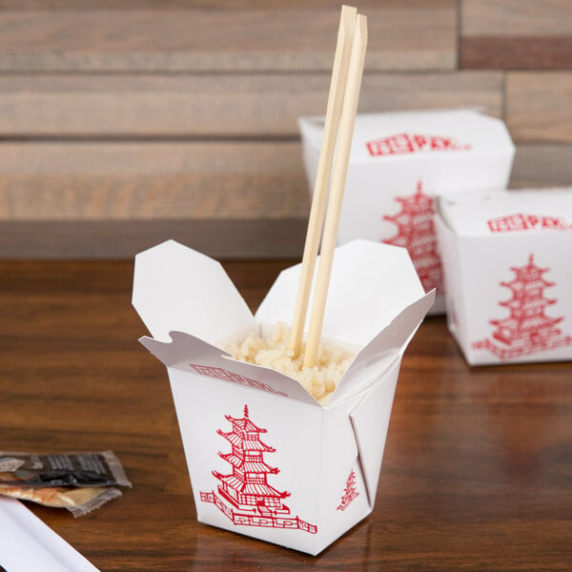
Slika 2. Ambalaža za hranu za van i dostavu [11]

Dnevni meni posluživao bi se svaki dan u razdoblju od 9:00 do 17:00 sati, osim nedjeljom. Osim dnevnog menija, gosti bi svaki dan u razdoblju od 10:00 do 23:00 mogli naručiti bilo koje jelo iz jelovnika. To bi uključivalo jela kao Wagyu govedina, Sushi, Gyudon (govedina u sojinom umaku), Pekinška patka, Kozice, Wok s morskim plodovima, različite školjke (Jakobove kapice popularne su i u Japanu i u Kini) i sl. Cijena tih jela kretala bi se ovisno o pripremi te nabavnoj cijeni komponenti, ali uglavnom između 15 i 30 eura. Ponuda pića također bi uključivala japanska i kineska alkoholna i bezalkoholna pića.
Za opisana jela već postoji ponuda u gradu Zagrebu, a usluge koje bi Savor nudio, a za koje ne postoji velik broj ponuđača u Zagrebu, čime bi se stvorila jasna diferencijacija u odnosu na konkurente, proizlaze iz opisanih načina organizacije restorana u Japanu:
- Uz veliki jelovnik bi se na ulazu u restoran izložile makete jela visoke razine vjernosti čime bi se gostima vizualno predočilo jelo koje će mu se poslužiti. Problem koji se rješava je da gost unaprijed sa sigurnošću zna kakvo jelo može očekivati – slika 3.
- Posluživanje u restoranu organiziralo bi se na način da gost može birati između samostalnog naručivanja hrane ili naručivanje uz asistenciju osoblja. Samostalno naručivanje realiziralo bi se konceptom zapisivanja narudžbe na papir - osoblje bi gostima uručilo jelovnik i papirnati predložak na koji bi svaki gost zapisao svoju narudžbu, pri čemu bi se u velikoj mjeri izbjegla interakcija s osobljem restorana. Na sličan način već funkcioniraju i brojni lanci restorana brze hrane, u kojima se na ulazu nalazi samoposlužni automat. Razlika je što bi se u restoranu Savor narudžba zapisivala s olovkom na papirnati predložak, pa bi se naglasak stavio na tradiciju i autentičnost. Također, u restoranu bi postojala sekcija za goste koji samostalno posjećuju restoran ili uzimaju hranu za van, a bila bi organizirana kao šank s jedinicama za jelo, a na svakoj se nalazi otvor kroz koji se gostu poslužuje naručeno jelo. Na svakoj jedinici, gost bi mogao povući zavjesu između svoje, i susjednih jedinica, kako bi povećao stupanj privatnosti ukoliko to želi. Također, u toj sekciji bi se u potpunosti izbjegla interakcija s osobljem. Posluga bi bila organizirana tako da bi na svakoj jedinici za šankom, gostu bio osiguran jelovnik, blok predložaka za narudžbu i olovka. Na predložak bi gost zapisao svoju narudžbu te bi mu se sukladno tome ista i poslužila (za unutra ili van, ovisno o njegovom izboru u predlošku). Opisani način organizacije rješava problem privatnosti za goste s obzirom na to da je interakcija s osobljem restorana i ostalim gostima svedena na minimalnu razinu za one goste kojima to predstavlja vrijednost – slika 4.
- Interijer restorana bio bi organiziran tako uz unutarnju kuhinju postoji i vanjska u kojoj bi kuhari pred gostima pripremali njihove narudžbe. Ideja je da gosti koji sjednu za šank, na papirni predložak zapišu narudžbu nakon čega kuhar ili pomoćni kuhar preuzima papirić i priprema narudžbu pred gostom te ga odmah nakon serviranja uručuje gostu. Sjedenje za šankom naplaćivalo bi se oko 2 eura – slika 5.
Restoran bi poslovao organiziran kombinacijom prethodno opisanih koncepata.

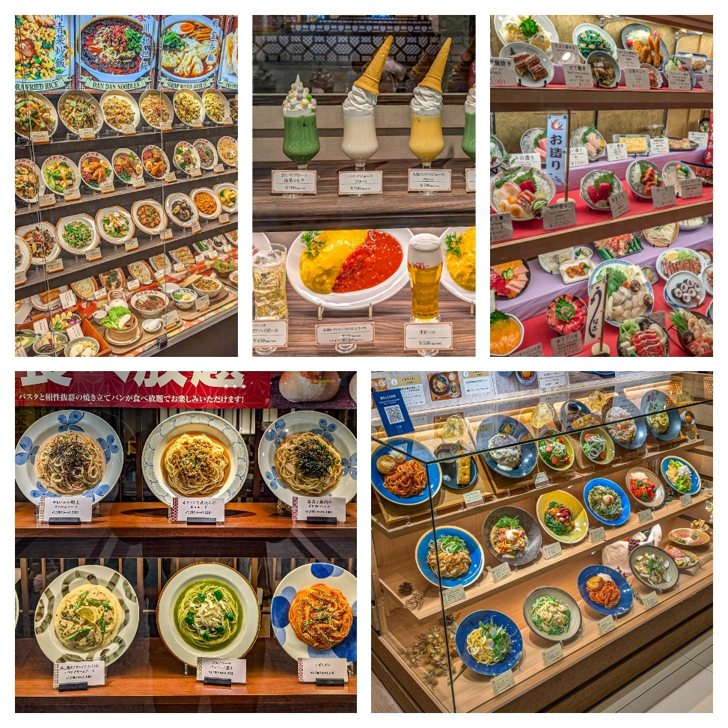
Slika 3. Naziv i pripadajuća maketa jela [12]

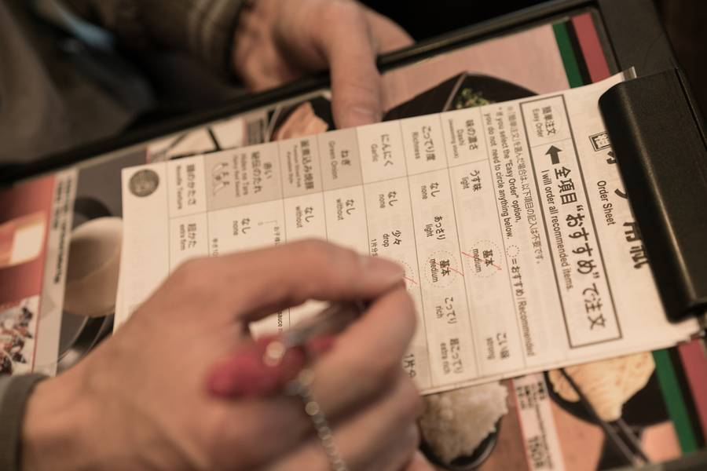
Slika 4. Zapisivanje narudžbe na papirni predložak [13]

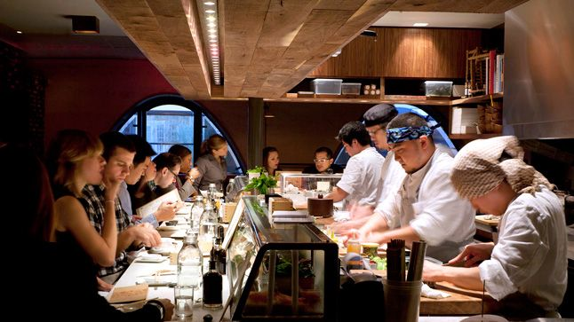
Slika 5. Priprema hrane pred gostima [14]

Interijer restorana bio bi dizajniran elementima japanske tematike i elementima modernog urbanog restorana. Interijerom se ne bi naglašavao luksuz i otmjenost već autentičnost i tradicionalnost. Stropna rasvjeta realizirala bi se tradicionalnim crvenim japanskim lampama (jap. Akachōchin). Zidovi bi bili mjestimice bili obloženi drvenim oblogama, a mjestimice dekorativnim unutarnjim kamenom. Na stolovima se ne bi nalazili stolnjaci, hrana bi se posluživala ili na pravokutnim tanjurima ili na manjim okruglim tanjurima. Gostu bi se uz standardni pribor za jelo uručili i štapići. Interijer bi uključivao i Japansko bilje i akvarij. Vrata u interijeru ne bi bila klasična na guranje nego klizna japanska vrata (osim glavnog ulaza i ulaza u kuhinju). U nastavku slijedi slika drugog restorana kojom se vizualizira budući interijer restorana Savor.

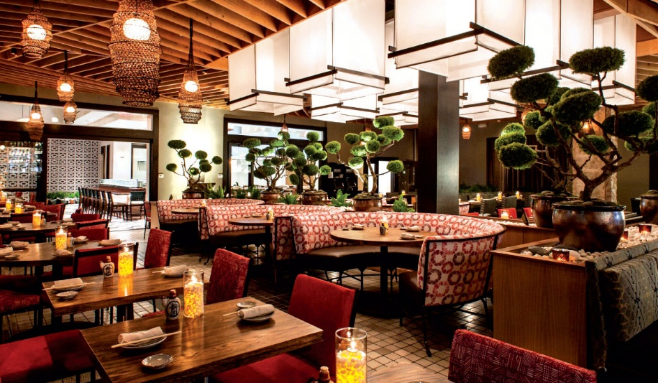
Slika 6. Prostor za goste [15]
Slika u nastavku prikazuje planiranu organizaciju interijera restorana Savor. Važno uzeti u obzir da slika nije visoke vjernosti te su moguća određena odstupanja stvarnog interijera zbog građevinskih karakteristika kupljenog prostora (statika, podzemne instalacije konstrukcijski rasponi i sl.) Financijski elementi plana rađeni su prema ovom tlocrtu, no tako treba uzeti u obzir da je moguće da se u stvarnosti promjeni količina stolova i stolica, odnosno da broj stolica ostane jednak ali se poveća broj stolova (npr. 4 stola sa 6 sjedećih mjesta zamjeni se sa 6 stolova sa 4 sjedećih mjesta.)
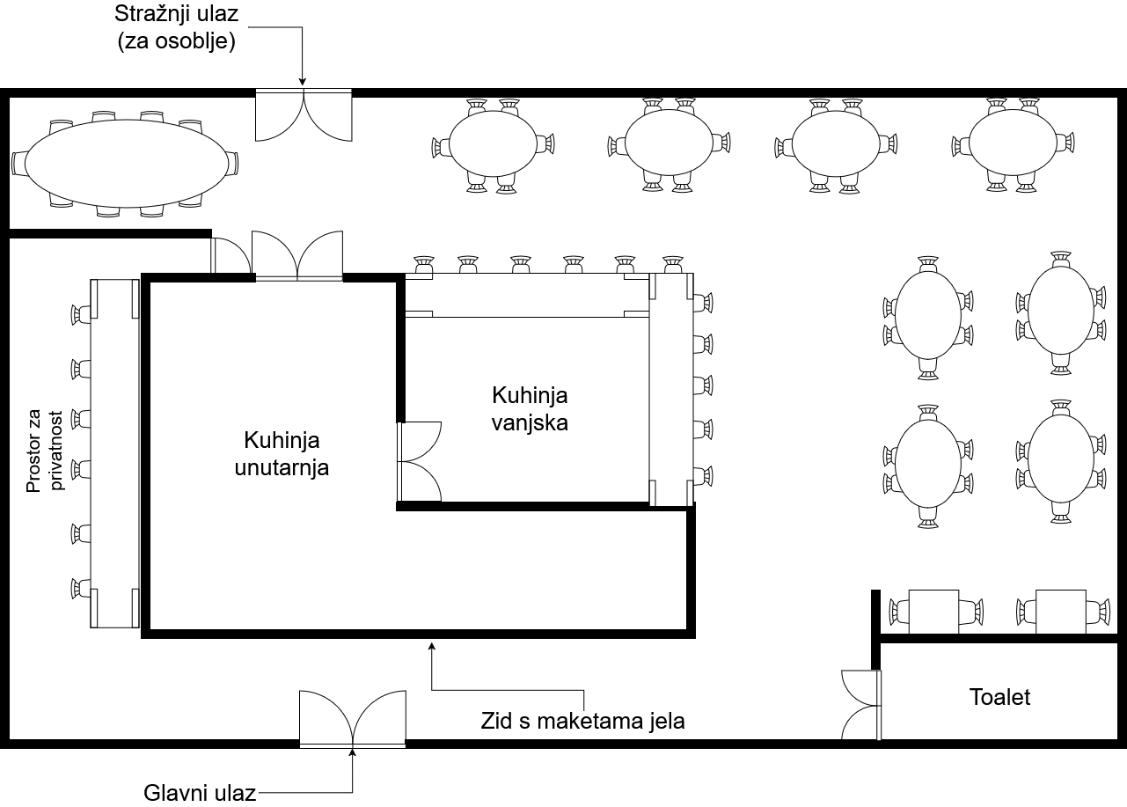
Slika 7. Naslov slike [autorski rad]

Kako je već prethodno opisano, cilj dnevnog menija generiranje je prometa i priljeva novca u razdoblju kada se očekuje manja potražnja za složenijim i skupljim jelima. U popodnevnim i večernjim satima očekuje se da potražnja za jednostavnijim jelima za gablec opada te da će rasti potražnja za složenijim i skupljim jelima. Jela koja bi se posluživala podijeljena su na predjela, jela s plodovima mora, wok jela, glavna jela, deserti, pića (alkoholna i bezalkoholna te topli i hladni napitci). U nastavku slijede tablice u kojima se nalazi popis jela s pripadajućim opisom i cijenom za svaku kategoriju.

Tablica 5. Jelovnik - predjela
Naziv | Opis | Cijena
Jakobove kapice u povrću | Grilane Jakobove kapice poslužene na sotiranom miješanom povrću s laganim umakom. | 12,00€
Proljetne rolice s povrćem | Hrskave proljetne rolice punjene svježim povrćem, poslužene uz slatko-chili umak. | 6,50€
Edamame s morskom soli | Kuhane mlade mahune soje, lagano posoljene krupnom morskom soli (idealno za grickanje). | 4,50€
Gyoza s piletinom | Lagano pržene japanske okruglice punjene mljevenom piletinom i povrćem, poslužene uz umak od soje. | 7,00€
Hrskave kozice u tempuri | Tigarske kozice u hrskavom tempura tijestu, poslužene uz pikantni majonezni umak. | 9,00€
Pileći Satay ražnjići | Marinirani pileći fileti na štapićima, grilani i posluženi uz pikantni umak od kikirikija. | 8,50€
Losos tartar s avokadom | Svježi sitno sjeckani losos pomiješan s avokadom i blagim začinima, serviran uz tostirane krekere. | 11,00€
[autorski rad]

Tablica 6. Jelovnik - glavna jela
Naziv | Opis | Cijena
Piletina u zelenom curry umaku | Fileti piletine kuhani u kremastom zelenom curry umaku s kokosovim mlijekom, povrćem i tajlandskim začinima. | 13,50€
Goveđi odrezak teriyaki s povrćem | Juneći odrezak rezan na trakice, glaziran slatko-sojinim teriyaki umakom, poslužen na povrću sa žara. | 15,00€
Hrskava patka u hoisin umaku | Pečena pačja prsa s hrskavom kožicom, prelivena bogatim kineskim hoisin umakom, poslužena uz tanke palačinke i mladi luk (Peking style). | 17,00€
Losos na žaru s teriyaki umakom | Svježi filet lososa pečen na žaru, preliven teriyaki umakom, serviran uz prilog od sezonskog povrća. | 14,00€
Wok rezanci s piletinom i povrćem | Prženi pšenični rezanci u woku s mariniranom piletinom, miješanim povrćem i laganim umakom od soje i đumbira. | 11,50€
Svinjetina u kiselo-slatkom umaku | Hrskavi komadići svinjetine u umaku od ananasa i rajčice (kombinacija slatkih i kiselih okusa), s dodatkom povrća. | 12,00€
Tofu s povrćem u đumbir-soja umaku | Kockice tofua pržene sa svježim povrćem u pikantnom umaku od soje, đumbira i češnjaka (vegetarijansko jelo). | 10,00€
[autorski rad]
Tablica 7. Jelovnik - sushi ponuda
Naziv sushi | Opis | Cijena
Nigiri losos (2 kom) | Dva komada svježeg fileta lososa na oblikovanoj sushi riži (tradicionalni nigiri sushi). | 5,00€
Nigiri tuna (2 kom) | Dva komada svježe tune poslužena na sushi riži, sa wasabi pastom (tradicionalni nigiri). | 5,50€
Maki losos (6 kom) | Rolana sushi rolica s lososom, omotana nori algom i punjena sushi rižom (6 manjih komada). | 6,50€
Maki tuna (6 kom) | Rolana sushi rolica s tunom i trakicama krastavca, omotana nori algom (6 komada). | 6,50€
Maki avokado (6 kom) | Vegetarijanska maki rolica s avokadom i mrkvom u algama (6 komada). | 5,50€
California roll (8 kom) | Uramaki rolica (obrnuti sushi) punjena surimi rakovim mesom, avokadom i krastavcem, posuta sezamom (8 komada). | 8,50€
Sushi plata (mix, 12 kom) | Asortiman od 12 komada raznovrsnog sushija (kombinacija nigiri s lososom i tunom te raznih maki rolica), idealno za dvije osobe. | 16,00€
[autorski rad]

Tablica 8. Jelovnik - prilozi
Naziv priloga | Opis | Cijena
Miso juha | Tradicionalna japanska juha od soje s tofuom, wakame algama i mladim lukom. | 3,50€
Kiselo-ljuta juha | Pikantna kineska juha s povrćem, gljivama, tofuom i jajetom u začinjenom kiselkasto-ljutom temeljcu. | 4,00€
Jasmin riža | Porcija mirisne bijele jasmin riže kuhana na pari. | 2,50€
Pržena riža s povrćem | Pržena riža u woku s razmućenim jajetom te komadićima graška i mrkve. | 3,50€
Prženi rezanci s povrćem | Tanki pšenični rezanci prženi s miješanim povrćem u soja umaku. | 4,50€
Chuka wakame salata | Hladna salata od mariniranih morskih algi začinjena sezamovim sjemenkama. | 4,00€
Kupus salata s kikirikijem | Svježa salata od rezanog kupusa s preljevom od rižinog octa, posuta prženim kikirikijem. | 3,00€
Povrće na žaru | Mješavina sezonskog povrća grillanog na ploči, lagano začinjenog češnjakom i soja umakom. | 4,50€
Tempura povrće | Selekcija povrća (tikvice, batat, paprika) u hrskavoj tempura smjesi, prženo do zlatne boje. | 5,00€
Kimchi | Korejska fermentirana pikantna salata od kineskog kupusa, poslužena kao prilog. | 3,50€
[autorski rad]

Tablica 9. Jelovnik - deserti
Naziv deserta | Opis | Cijena
Pržene banane s medom | Karamelizirane banane pržene u laganom tijestu, preljevane medom, poslužene uz kuglicu sladoleda od vanilije. | 5,50€
Mochi sladoled | Tradicionalne japanske mochi kuglice od rižinog tijesta punjene sladoledom (razni okusi). | 4,50€
Tempura prženi sladoled | Kuglica sladoleda pohana u hrskavom tempura tijestu i pržena, servirana uz preljev od čokolade. | 6,00€
Matcha cheesecake | Kremasti cheesecake kolač s aromom japanskog zelenog čaja (matcha), na podlozi od mljevenog keksa. | 5,00€
Sezamove kuglice | Pržene kuglice od ljepljivog rižinog tijesta uvaljane u sezam, punjene slatkim nadjevom od crvenog graha. | 4,00€
Liči u sirupu | Egzotično voće liči posluženo ohlađeno u laganom šećernom sirupu (osvježavajuće i lagano). | 3,50€
Ananas na žaru s rumom | Topli desert od karameliziranih ploški ananasa, flambiranih s tamnim rumom, serviran uz kuglicu sladoleda. | 6,00€
[autorski rad]

Tablica 10. Jelovnik - ponuda vina
Ponuda | Opis (vrsta/porijeklo) | Cijena
Ozeki Junmai sake | Tradicionalno japansko rižino vino (sake), suho, servirano ohlađeno. | 30,00€
Nigori sake | Neﬁltrirano japansko rižino vino bogatijeg, blago slatkog okusa. | 28,00€
Choya Umeshu (šljiva) | Japansko slatko vino od šljiva (umeshu), desertno i aromatično. | 25,00€
Koshu bijelo vino (Japan) | Suho bijelo vino sorte Koshu, laganih voćnih nota, iz Japana. | 35,00€
Graševina (Hrvatska) | Suho bijelo vino, kontinentalna hrvatska | 18,00€
Malvazija istarska (Hrvatska) | Suho bijelo vino iz Istre, svježe i voćno. | 20,00€
Plavac Mali (Hrvatska) | Suho crno vino autohtone dalmatinske sorte | 22,00€
Dingač (Hrvatska) | Vrhunsko odležano crno vino Plavac | 30,00€
[autorski rad]

Tablica 11. Jelovnik - bezalkoholna pića
Ponuda | Cijena
Coca-Cola (0,33 L) | 2,50€
Fanta naranča (0,33 L) | 2,50€
Sprite (0,33 L) | 2,50€
Schweppes Tonic (0,25 L) | 2,50€
Ice Tea breskva (0,33 L) | 2,50€
Cappy naranča (0,25 L) | 2,50€
Red Bull (0,25 L) | 3,50€
Jana negazirana voda (0,5 L) | 2,00€
Jamnica mineralna voda (0,25 L) | 2,00€
[autorski rad]

Tablica 12. Jelovnik - žestoka alkoholna pića
Ponuda | Cijena
Absolut Vodka (40%) | 3,00€
Bombay Sapphire Gin (40%) | 3,50€
Bacardi Carta Blanca Rum (37,5%) | 3,00€
Johnnie Walker Black Label (40%) | 4,00€
Jack Daniel’s Whiskey (40%) | 4,00€
Yamazaki 12 Japanski whisky (43%) | 8,00€
Šljivovica rakija (40%) | 2,50€
Jose Cuervo Tequila (38%) | 3,50€
[autorski rad]

Tablica 13. Jelovnik - topli napitci
Ponuda | Cijena
Espresso kava | 1,50€
Cappuccino | 2,50€
Turska kava | 1,50€
Zeleni čaj (japanski) | 2,00€
Jasmin čaj (kineski) | 2,00€
Vruća čokolada | 2,50€
[autorski rad]

- Lokacija
Restoran Savor bit će posluje u Gradu Zagrebu, najvećem i glavnom gradu Republike Hrvatske. Zagreb je najveći grad po broju stanovnika, snažno je gospodarsko središte te ima s visokom zaposlenošću, velikim brojem studenata i turista, što ga čini vrlo velikim tržištem za ugostiteljsku djelatnost. [16]
Vrlo čest zbog stila života (radno vrijeme, putovanje na posao, viša primanja), stanovnici Zagreba ili ne stignu ili nemaju energije sami spremati hranu, te koriste usluge restorana, što predstavlja priliku za našu ponudu. [17]
Kao lokacija restorana odabrano je naselje Rudeš, koje se nalazi u gradskoj četvrti Trešnjevka Sjever. Restoran će se nalaziti u samostojećem poslovnom prostoru površine 188 m², koji se sastoji od prizemlja i podruma. Prostor je funkcionalan i pogodan za ugostiteljsku djelatnost, te posjeduje velika terasu površine 80 m², a sama terasa povećava broja sjedećih mjesta, osobito tijekom proljetnih i ljetnih mjeseci.
Lokacija restorana je dobro prometno povezana i nalazi se u blizini stambenih i poslovnih objekata, trgovina i javnog prijevoza, što gostima daje mogućnost lakog i brzog pristupa restoranu. Naselje Rudeš je gusto naseljeno, što predstavlja dodatnu prednost jer restoran ima potencijal privući velik broj lokalnih gostiju, ali i posjetitelje iz drugih dijelova grada.

- Tržišna opravdanost
U novije doba ljudi sve više daju pažnju kvaliteti hrane i cjelokupnom iskustvu boravka u restoranu, a ne samo ponudi jela. Sve je veći interes za različite kuhinje svijeta, osobito azijsku i japansku kuhinju, te se stvara prostor za restorane koji nude nešto drugačije i autentično. Gosti danas traže nova gastronomska iskustva, ugodnu atmosferu i priču iza restorana koji posjećuju.
Restorani s japanskom i azijskom kuhinjom postaju sve popularniji, osobito u većim gradovima poput Zagreba, gdje postoji raznolika i otvorena klijentela. Iako ponuda azijskih restorana već postoji, velik dio njih fokusiran je isključivo na hranu, dok je manji broj restorana koji gostima nude cjelovito iskustvo kroz interijer, način posluživanja i hranu. Upravo u tome prepoznajemo priliku za restoran Savor, koji se više odnosi na japansku svakodnevnu kulturu i autentičan doživljaj. Osim klasičnih posjeta restoranu, sve veći broj gostiju koristi usluge online naručivanja i dostave hrane, što dodatno proširuje tržište i povećava dostupnost ponude. Platforme poput Glova i Wolta omogućuju restoranima da dosegnu širi krug kupaca.
  - Prodajno tržište
Restoran Savor je smješten u gradu Zagrebu, najvećem gradu u Republici Hrvatskoj, koji je zbog velikog broja stanovnika, zaposlenih, studenata i turista vrlo veliko tržište za ugostiteljsku djelatnost. Zagreb ima više od 800.000 stanovnika i tijekom cijele godine traži stalnu potražnju za uslugama restorana. Prema podacima Državnog zavoda za statistiku, u 2024. godini u Zagrebu je ostvareno više od 1,4 milijuna dolazaka i 2,6 milijuna noćenja turista, iz čega se može vidjeti da je Zagreb važna turistička destinacija. Trend rasta vidljiv je i na mjesečnoj razini, jer je u prosincu 2024. zabilježen porast dolazaka od 3,1 % i noćenja od 2,2 % u odnosu na isti mjesec prethodne godine. [18]
Na području Zagreba već postoji velik broj restorana s azijskom i japanskom hranom, što pokazuje da postoji interes za ovakvim tipom restorana. Veliki udio stranih turista koji ostvaruju više od 80 % ukupnih noćenja u Zagrebu, dodatno potencijal za restorane s međunarodnom kuhinjom. Mnogi postojeći restorani uglavnom fokusirani na hranu, dok manji broj njih gostima nudi kompletno iskustvo kroz poseban interijer i način posluživanja. Upravo u tome restoran Savor vidi svoju priliku na tržištu. [18]
Osim klasičnih dolazaka u restoran, sve je češće i naručivanje hrane putem aplikacija za dostavu, te se iz toga također može vidjeti povećaa potražnju za ugostiteljskim uslugama. Zbog povoljne lokacije, rasta turizma i interesa za azijsku kuhinju, restoran ima dobar potencijal za ostvarivanje stabilnog poslovanja i zauzimanje dobre pozicije na zagrebačkom ugostiteljskom tržištu.
  - Analiza konkurencije
Na zagrebačkom tržištu postoji velik broj restorana koji nude azijsku kuhinju, te su najzastupljeniji restorani s japanskom, kineskom, tajlandskom, korejskom i fusion kuhinjom, koji imaju sličnu skupini gostiju kao i restoran Savor. Zbog toga predstavljaju njegovu izravnu konkurenciju. U nastavku rada bit će navedeni i ukratko analizirani najznačajniji konkurenti restorana Savor na zagrebačkom tržištu.
    - Tekka (Radnička cesta)
Tekka je jedan od najpoznatijih japanskih restorana u Zagrebu i često se navodi kao restoran najviše kvalitete. Posebno je poznat po korištejnu skupih i vrhunskih sastojaka poput wagyu govedine i masne tune. Zbog visokih cijena i fine dining pristupa, Tekka je namijenjena užem krugu gostiju. Savor se ne natječe izravno s Tekkom po cijenama, ali može učiti iz njezina pristupa kvaliteti i prezentaciji jela. [19]
    - Izakaya (Selska cesta)
Izakaya je vrlo popularan restoran s velikim brojem gostiju i često je pun. Nudi veliku ponudu japanskih jela, uključujući sushi i manja jela za dijeljenje. Cijene su umjerene, te je restoran pristupačan široj publici. Izakaya je konkurenciju restoranu Savor jer cilja sličnu skupinu gostiju. [19]
    - Nomu (Teslina ulica)
Nomu je poznat po kvalitetnim sastojcima i zanimljivim jelima, osobito u sushi i fusion segmentu. Hrana je na visokoj razini, ali ambijent restorana nije posebno izražen. Zbog toga se Nomu manje ističe u pogledu ukupnog doživljaja. To restoranu Savor ostavlja prostor da se ralikuje kroz ugodniju atmosferu i uređenje prostora. [19]
    - Asia (Nova Ves)
Restoran Asia ima dugu tradiciju i poznat je po velikim porcijama i pristupačnim cijenama. Nudi uglavnom klasična kineska i azijska jela. Fokus restorana je prvenstveno na hrani, dok se manje pažnje posvećuje interijeru i ambijentu. Asia je konkurenciju u ponudi jela, ali ne i u konceptu iskustvenog restorana. [19]
    - Torikaya (Petrinjska ulica)
Torikaya je street food restoran smješten u samom centru Zagreba. Nudi manja jela, ramen i gyoze po povoljnim cijenama. Popularna je među gostima koji traže brzi obrok. Iako nudi kvalitetnu hranu, Torikaya ne pruža klasično restoransko iskustvo, što je glavna razlika u odnosu na restoran Savor. [19]
    - Matsu (Domobranska ulica)
Matsu je restoran koji je posljednjih godina znatno unaprijedio svoju ponudu. Nudi razna azijska jela po prihvatljivim cijenama i ima sve više stalnih gostiju. Ipak, koncept restorana je jednostavan i nema izražen identitet azije. [19]
    - Soi Fusion (Ilica)
Soi Fusion poznat je po autentičnim okusima te ima vjernu bazu gostiju. Jelovnik je inspiriran različitim azijskim kuhinjama. Restoran prvenstveno pridodaje pažnju hrani, dok su ambijent i uređenje prostora u drugom planu. [19]
    - Yezi (art’otel Zagreb)
Yezi je restoran višeg cjenovnog razreda s modernim i atraktivnim interijerom. Poznat je po dim sum jelima i specifičnoj ponudi. Zbog viših cijena i hotelskog okruženja, Yezi nije usmjeren prema svakodnevnim gostima. Savor se tu pozicionirati kao pristupačnija alternativa s toplijom atmosferom. [19]
Uz navedene restorane postoji i neizravna konkurencija Savoru, mogu se smatrati i veliki trgovački lanci koji u svojoj ponudi imaju gotovu azijsku hranu po nižim cijenama. Takvi proizvodi privlačni su dijelu potrošača zbog dostupnosti i povoljnije cijene, no u pravilu nude nižu razinu kvalitete, svježine u usporedbi s ponudom restorana. Osim toga, kupnja gotovog sushija u trgovačkim lancima ne uključuje ugođaj, ambijent i cjelokupno iskustvo koje restoran želi pružiti gostima. Zbog toga se trgovački lanci ne smatraju izravnom konkurencijom, ali mogu utjecati na dio potražnje, posebno kod gostiju koji traže brzu i povoljniju opciju.
  - Nabavno tržište
Nabavno tržište restorana Savor se temelji na suradnji s pouzdanim dobavljačima koji mogu osigurati redovitu isporuku i kvalitetne namirnice. Sam restoran nastoji pratiti podrijetlo proizvoda, njihovu svježinu i kontrolu kvalitete, jer ti faktori imaju velik utjecaj na kvalitetu jela i zadovoljstvo gostiju.
Meso i mesne proizvode restoran Savor planira nabavljati od Domaće i fino d.o.o., tvrtke koja se bavi distribucijom svježeg mesa i vlastitih mesnih proizvoda domaćeg podrijetla. Dobavljač surađuje s malim hrvatskim gospodarstvima i uzgajivačima te se posebno pazi na podrijetlo i kvalitetu proizvoda. [20]
Voće i povrće restoran Savor planira nabavljati od brenda Moje Zrno, domaćeg poduzeća koje posluje od 2008. godine i bavi se trgovinom voća, povrća, orašastih i sušenih plodova. Ovaj dobavljač također surađuje sam malim ekološkim proizvođaćima, te također posebno pazi na i domaćem podrijetlo proizvoda. Moje Zrno će osigurati redovitu opskrbu svježim i kvalitetnim voćem i povrćem te sigurno podrijetlo namjernica. [21]
Bezalkoholna i alkoholna pića restoran Savor planira nabavljati od tvrtke Roto, poznatog distributera pića u hrvatskoj. Sam dobavljač posjeduje širok izbor specifičnih pića, redovitu isporuku i stabilnu opskrbu. [22]
Osim mesa, voća, povrća i pića, restoran Savor planira ostale namirnice potrebne za pripremu japanskih i azijskih jela nabavljati od trgovine Little Manila, koja je specijalizirana za prodaju azijskih proizvoda. Trgovina ima velik izbor proizvoda koji su posebni za azijsku kuhinju, što restoranu daje pristup originalnim japanskim sastojcima. U ovu skupinu namirnica ubrajaju se proizvodi poput sezamovog ulja, rižinog octa, teriyaki, hoisin i oyster umaka, wasabi paste, curry pasti, kokosovog mlijeka i sl. Također, od trgovine Little Manila nabavljat će se i razni začini poput đumbira, češnjaka i chili umaka, kao i dodaci poput bijelog i crnog sezama, kikirikija, tempura smjese i panko krušnih mrvica i sl.
  - SWOT analiza
SWOT analiza je alat strateškog menadžmenta koji se koristi za procjenu unutarnjih i vanjskih čimbenika koji utječu na poslovanje poduzeća. Naziv SWOT dolazi od početnih slova riječi Snage (Strengths), Slabosti (Weaknesses), Prilike (Opportunities) i Prijetnje (Threats). Cilj same SWOT analize je prepoznati prednosti i nedostatke poduzeća te mogućnosti i rizike iz okruženja kako bi se donijele dobre strateške odluke. SWOT analiza pomaže u razumijevanju trenutne pozicije poduzeća na tržištu i služi kao podloga za oblikovanje budućih strategija i smjerova razvoja.
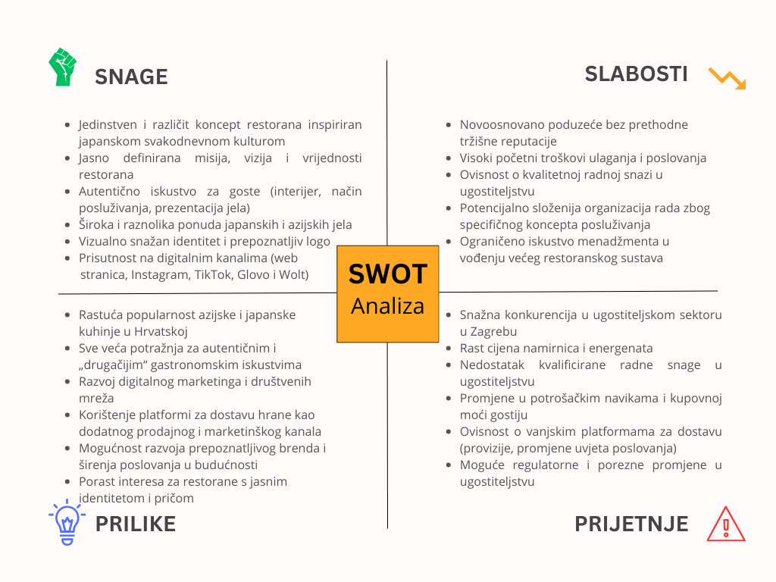
Slika 8. Prikaz SWOT analize (autorski rad)
    - Snage (Strengths)
Snage restorana Savor su upravo proizašle iz jedinstvenog koncepta inspiriranog japanskom svakodnevnom kulturom. Autentično iskustvo za goste, raznolika ponuda jela i snažan vizualni identitet doprinose prepoznatljivosti restorana. Dodatnu prednost se preoecira i kroz prisutnost na digitalnim kanalima i platformama za dostavu hrane.
    - Slabosti (Weaknesses)
Glavne slabosti restorana Savor povezane su s tim da se radi o novoosnovanom poduzeću bez prethodne tržišne reputacije. Visoki početni troškovi i ovisnost o kvalitetnoj radnoj snazi mogu predstavljati izazov u ranim fazama poslovanja. Također, specifičan koncept zahtijeva dobru organizaciju i iskustvo direktora.
    - Prilike (Opportunities)
Restoran Savor posluje u okruženju koje nudi brojne prilike, posebno zbog rastuće popularnosti azijske i japanske kuhinje u Hrvatskoj. Razvoj digitalnog marketinga i društvenih mreža omogućuje lakše dosezanje ciljane publike. Dodatne prilike postoje u izgradnji snažnog brenda i mogućem širenju poslovanja u budućnosti.
    - Prijetnje (Threats)
Najveća prijetnja za restoran je konkurencija u ugostiteljskom sektoru, osobito u Zagrebu. Rast cijena namirnica i energenata, kao i nedostatak kvalificirane radne snage, mogu negativno utjecati na poslovanje. Također, ovisnost o vanjskim platformama za dostavu i moguće regulatorne promjene predstavljaju dodatne rizike.
  - BCG matrica
BCG matrica (Boston Consulting Group matrica) je alat koji se koristi za analizu proizvoda ili usluga poduzeća prema njihovom tržišnom udjelu i rastu tržišta. Pomoću same matrice poduzeće može lakše procijeniti koji proizvodi donose najveću dobit, koji imaju potencijal rasta te koji su manje isplativi. BCG matrica dijeli proizvode i usluge u četiri skupine: zvijezde, krave muzare, upitnike i pse. Na temelju ove podjele moguće je donijeti odluke o daljnjem razvoju ponude, ulaganjima ili eventualnom povlačenju određenih proizvoda s tržišta. Na slici 9. nalazi se prikaz BCG matrice za restoran Savor.
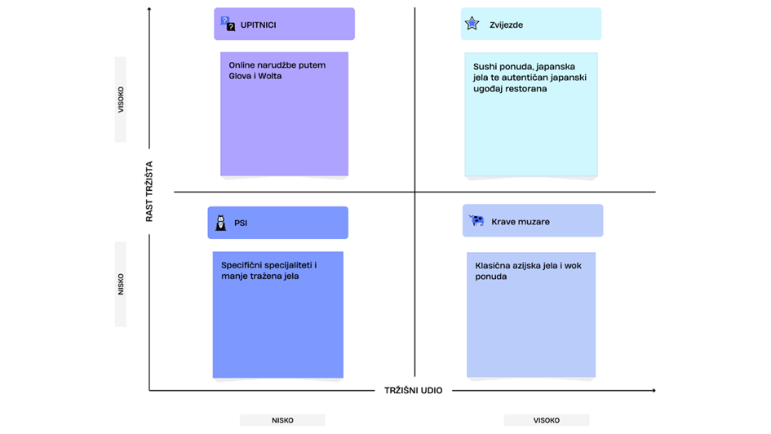
Slika 9. Prikaz BCG matrice [autorski rad]
    - Zvijezde (Stars)
U kategoriju zvijezda ulazi sushi ponuda, japanska jela te autentičan japanski ugođaj restorana. Potražnja za sushi jelima i japanskom kuhinjom u Zagrebu je visoka i stalno raste, te je sve veći broj gostiju traži restorane koji nude takvu vrstu hrane. Japanski ugođaj koji uključuje interijer, atmosferu i način posluživanja, izdvaja Savor od konkurencije i dosta doprinosi u privlačenju gostiju. Ovaj segment traži veća ulaganja, ali ima velik potencijal rasta i ključan je za prepoznatljivost i imidž restorana.
    - Krave muzare (Cash Cows)
skupinu krava muzara spadaju klasična azijska jela i wok ponuda. Riječ je o jelima koja su stabilno tražena, često se naručuju i donose redovite prihode restoranu. Ova ponuda ne zahtijeva velika dodatna ulaganja, a ostvareni prihodi mogu se koristiti za razvoj ostalih segmenata poslovanja.
    - Upitnici (Question Marks)
U kategoriju upitnika stavljene su online narudžbe putem Glova i Wolta. Iako tržište dostave hrane bilježi rast, restoran Savor još uvijek razvija svoj tržišni udio u ovom segmentu. Online narudžbe imaju potencijal povećanja prodaje i pridonose prepoznatljivosti restorana, ali zahtijevaju dodatna ulaganja u organizaciju i promociju.
    - Psi (Dogs)
U kategoriju pasa svrstavaju se specifični specijaliteti i manje tražena jela. Takva jela namijenjena su užem krugu gostiju i imaju manji udio u ukupnoj prodaji. Iako nemaju velik potencijal rasta, mogu ostati u ponudi radi raznovrsnosti jelovnika.

  - PESTLE analiza
PESTLE analiza je alat koji se koristi za analizu vanjskog okruženja poduzeća. Naziv PESTLE dolazi od početnih slova čimbenika koje analiza obuhvaća: političkih (Political), ekonomskih (Economic), socijalnih (Social), tehnoloških (Technological), pravnih (Legal) i ekoloških (Environmental). Svrha PESTLE analize je prepoznati vanjske čimbenike koji mogu utjecati na poslovanje poduzeća, ali na koje poduzeće ne može izravno utjecati. Analiza pomaže u razumijevanju prilika i prijetnji iz okruženja te služi kao podloga za donošenje strateških odluka i dugoročno planiranje poslovanja.
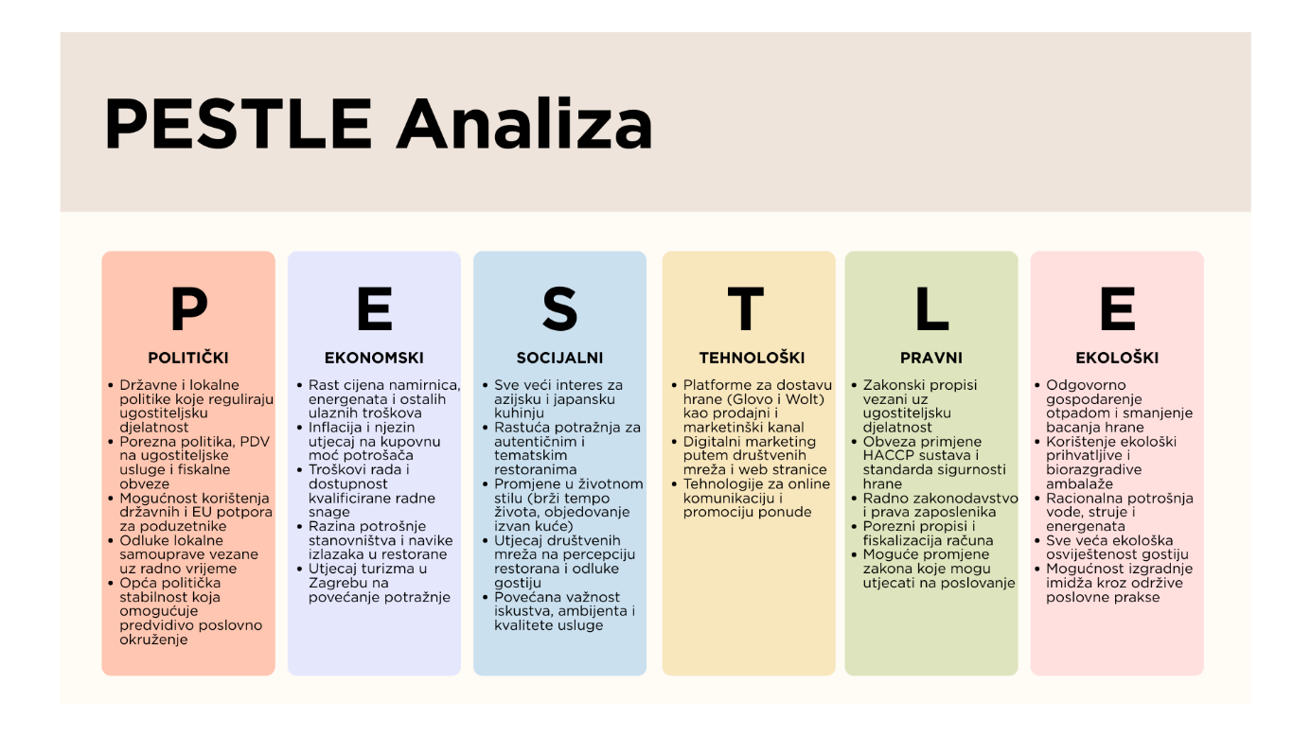
Slika 10. Slika 8. Prikaz PESTLE analize [autorski rad]

Prikazana PESTLE analiza daje pregled vanjskih čimbenika koji mogu utjecati na poslovanje restorana Savor. Analiza obuhvaća političke i pravne čimbenike vezane uz regulaciju ugostiteljske djelatnosti, porezne obveze i zakonske propise, kao i ekonomske čimbenike poput rasta cijena, inflacije i kupovne moći potrošača.
Također, istaknuti su socijalni čimbenici koji se odnose na promjene u prehrambenim navikama i rast interesa za azijsku kuhinju, dok tehnološki čimbenici više ističu važnost digitalnih platformi, dostave hrane i online promocije. Ekološki čimbenici ukazuju na sve veću važnost održivog poslovanja i odgovornog odnosa prema okolišu, što može dodatno utjecati na imidž i konkurentnost restorana.

- Tehnološko-tehnički elementi poduhvata
Sam tim zaposlenika restorana je presudan za opstanak, te uspješno i svakodnevno poslovanje restorana. Broj zaposlenika prilagođen je veličini restorana i planiranom obujmu posla, a s samim ciljem da se gostima osigura kvalitetna usluga, dobra organizacija rada i ugodna atmosfera tijekom boravka u restoranu.
U restoranu Savor zaposlen je sljedeći broj zaposlenika:
- Direktor: 1
- Šefovi kuhinje: 2
- Kuhari: 3
- Pomoćni kuhari: 2
- Slastičar: 1
- Konobari: 4
Direktor restorana odgovoran je za cjelokupno poslovanje, planiranje i organizaciju rada te nadzor nad zaposlenicima. Sami šefovi kuhinje su presudi za vođenje kuhinje, planiranje jelovnika i kontrola kvalitete u pripremi jela. Kuhari i pomoćni kuhari svakodnevno pripremaju jela prema standardima restorana i brinu o higijeni radnog prostora. Slastičar je zadužen za pripremu deserata koji proširuju ponudu restorana, dok su konobari odgovorni za uslugu gostiju, zaprimanje narudžbi i održavanje ugodne atmosfere u restoranu.
Sam restoran će zapošljavati japanske i kineske radnike, kako u kuhinji tako i u posluživanju. Kuhari i konobari koji poznaju japansku i azijsku kulturu, način pripreme jela te pravila posluživanja, međutim, vlasnici restorana su svjesni da pronalaženje takve radne snage vrlo teško s obzirom na to da posluje u Republici Hrvatskoj, gdje je ponuda specijalizirane strane radne snage ograničena.
Zapošljavanje novih zaposlenika provodit će se prema potrebi, primjerice u slučaju odlaska nekog od postojećih zaposlenika ili privremene nemogućnosti obavljanja posla, u takvim situacijama restoran će nastojat što brže pronaći odgovarajuću zamjenu kako bi se osigurao daljnji rad restorana. Nove zaposlenike restoran Savor planira pronalaziti putem preporuka postojećih zaposlenika, objava na društvenim mrežama i web-srtanici, kao i kroz suradnju s ugostiteljskim školama i obrazovnim institucijama. Prednost će imati kandidati s prethodnim iskustvom u ugostiteljstvu, no restoran je otvoren i za zapošljavanje motiviranih osoba koje su spremne učiti i prilagoditi se radu u timu.
Restoran će nastojati poticati timski rad, dobru komunikaciju i međusobno poštovanje među zaposlenicima. Zaposlenicima se nastoji osigurati ugodno radno okruženje, mogućnost profesionalnog razvoja i osjećaj pripadnosti timu. Ukupni troškovi plaća zaposlenika prikazani su u tablici 29., iz koje je vidljivo da godišnji trošak plaća godišnje iznosi 364.324,93 € te se svake godine plaće povećavaju za 10%.

  - Hijerarhijska struktura
S obzirom na veličinu tima, restoran ima relativno jednostavnu hijerarhijsku strukturu:
- Prva razina hijerarhije je direktor restorana, koji je odgovoran za cjelokupno poslovanje, organizaciju rada, koordinaciju zaposlenika te nadzor nad svakodnevnim aktivnostima restorana. Direktor također vodi brigu o planiranju poslovanja i komunikaciji unutar tima.
- Drugu razinu čine šefovi kuhinje, koji su zaduženi za organizaciju rada u kuhinji, planiranje jelovnika, kontrolu kvalitete jela te koordinaciju kuhara i pomoćnih kuhara. Oni moraju održavati standard restorana i osiguravaju kvalitetu hrane.
- Treću razinu čine kuhari, pomoćni kuhari i slastičar, koji su zaduženi za pripremu jela i deserata prema unaprijed definiranim receptima i pravilima. Konobari su odgovorni za uslugu gostiju, zaprimanje narudžbi i komunikaciju s kuhinjom, čime povezuju goste i kuhinjski tim.
Restoran pokušava što veću pažnju posvetiti edukaciji zaposlenika, te se kroz njih nastoji omogućiti upoznavanje s japanskom i azijskom kuhinjom, pravilima posluživanja te standardima kvalitete i higijene. Iako je tim relativno mal, sami direktori prepoznaju značaj znanja i vještina svakog zaposlenika. Potiče se timski rad, međusobno poštovanje i kontinuirani razvoj svakog pojedinog zaposlenika, kako bi svaki član tima imao priliku unaprijediti svoje vještine i doprinijeti uspjehu restorana.
  - Odnos direktora i zaposlenika
U restoranu Savor odnos menadžmenta prema zaposlenicima temeljen je na komunikaciji, međusobnom poštovanju, uvažavanju i timskom radu. S obzirom na relativno manji broj zaposlenika, menadžment ima direktan kontakt sa zaposlenicima, te samim tim mogu brže riješiti probleme i učinkovitije organizirati rad.
Direktor restorana i šefovi su najbitnije karike u samom restoranu, jer sudjeluju u svakodnevnoj koordinaciji zaposlenika te pokušavaju održavati korektan i profesionalan odnos sa svim članovima tima. Zaposlenici se potiču na aktivno sudjelovanje u radu restorana, iznošenje prijedloga i međusobnu suradnju, te se time pokušava stvoriti pozitivna radna atmosfera.
Sam direktor pokušava motivirati zaposlenika kroz edukacije i mogućnosti profesionalnog razvoja. Zaposlenicima se omogućuje učenje novih vještina u području japanske i azijske kuhinje, ali i unapređenje znanja o standardima posluživanja i komunikacije s gostima.

- Organizacijska kultura
Organizacijska kultura restorana Savor temeljena je na autentičnosti, dosljednosti, poštovanju i timskom radu, te se prožima s misijom i vizijom poduzeća. Budući da sam restoran ne prodaje isključivo hranu, već cjelokupno iskustvo Japana, kultura poduzeća usmjerena je na stvaranje okruženja u kojem zaposlenici razumiju širi smisao svog rada.
Kultura poduzeća je usmjerena na goste, gdje se pokušava postići poštovanje privatnosti i ustrajnost u kvaliteti usluge, te se nastoji održati jednaku razinu pažnje prema svakom gostu, neovisno o vrsti narudžbe ili vremenu posjeta. Za takav pristup potrebno je održati visoku razinu profesionalnosti, samodiscipline i međusobnog povjerenja među zaposlenicima, što se pokušava postići pravilima ponašanja i komunikacijom među zaposlenicima.
Unutar organizacije pokušava se održati kultura timskog rada i međusobnog uvažavanja, gdje su odnosi između kuhinje, posluge i direktora ugodni i srdačni. Iako postoji jasna hijerarhijska struktura odgovornosti, zaposlenike se potiče na otvorenu komunikaciju, te su zaposlenici slobodni davati prijedloge i aktivno sudjelovati u unapređenju poslovnih procesa. Time se smanjuje nestabilnost među zaposlenicima i povećava se njihova lojalnost poduzeću, što ide ruku pod ruku sa dugoročnim strateškim ciljevima restorana.
Također, puno se pažnje posvećuje učenju i razvoju zaposlenika što se može vidjeti kroz planirana ulaganja u edukaciju, upoznavanje s japanskom gastronomskom kulturom, pravilima posluživanja i vrijednostima koje restoran njeguje. Osim edukacije, organizacijska kultura jača se i kroz redovite interne sastanke, na kojima se raspravlja o izazovima i problemima, razmjenjuju se iskustva te zajednički predlažu poboljšanja u radu.
Kako bi se ojačala organizacijska kultura i osjećaj pripadnosti, restoran Savor će obilježavati zajedničke proslave, poput proslava rođendana zaposlenika, obilježavanja poslovnih uspjeha te završetka zahtjevnih radnih razdoblja. Uz redovite sastanke, poticat će se i povremena neformalna okupljanja izvan radnog okruženja, kao što su zajedničke večere ili tematska događanja povezana s japanskom kulturom. Navedene aktivnosti pomoći će u jačanju međusobnih odnosa, otvorenijoj komunikaciji i većem zadovoljstvu zaposlenika, čime se organizacijska kultura restorana razvija i dodatno učvršćuje kao dugoročna konkurentska prednost.

- Korištenje informacijskih sustava
U poslovanju restorana Savor informacijski sustavi imaju bitnu ulogu u organizaciji rada, komunikaciji s gostima i dostupnosti usluga. Najvažniju ulogu imaju službena web stranica restorana te platforme za dostavu hrane Glovo i Wolt, koje omogućuju jednstavniji pristup informacijama i online naručivanje.
Web stranica restorana služi kao informacijski kanal putem kojeg gosti mogu pronaći važne informacije o restoranu, kao što su lokacija, radno vrijeme, jelovnik i kontakt podaci. Osim informativne funkcije, web stranica ima i marketinšku ulogu jer služi za promociju restorana, prezentaciju vizualnog identiteta, objavu novosti, posebnih ponuda i sezonskih jelovnika. Također putem web stranice restoran planira objavljivati i oglase za otvorena radna mjesta, te si time restoran nastoji olakšati proces zapošljavanja i komunikacija s potencijalnim zaposlenicima. Prikaz izgleda web stranice restorana Savor prikazan je na slici 11.
Glovo i Wolt koriste se za zaprimanje i obradu narudžbi te kao dodatni prodajni kanali. Putem ovih aplikacija gosti mogu jednostavno pregledati jelovnik, izvršiti narudžbu i pratiti status dostave. Partnerstvo s platformama Glovo i Wolt posebno je važno jer će omogućiti restoranu Savor veću vidljivost među korisnicima aplikacije, pristup širokoj bazi potencijalnih gostiju te jednostavnu digitalnu promociju kroz samu platformu. Ove platforme se ne gledaju samo kao dostavna služba, već kao dio informacijskog sustava koji pomaže u organizaciji narudžbi, optimizaciji radnih procesa i praćenju potražnje za pojedinim jelima. Primjeri izgleda restorana Savor unutar aplikacija Glovo i Wolt prikazani su na slici 12., gdje je vidljiv način prezentacije ponude na mobilnim uređajima.
Osim svih navedenih platformi, važno je spomenuti da će restoran koristiti se u skladu sa Zakonom o fiskalizaciji u prometu gotovinom Republike Hrvatske [24] koristiti fiskalni naplatni sustav (eng. Point of Sale, u nastavku POS) M2PAY.

- Marketing
Marketing restorana Savor pokušava se usmjeriti na izgradnju brenda koji nije samo poznat po ponudi hrane, već donosi cjelokupno iskustvo japanske svakodnevice. Bitnu ulogu u marketinškoj komunikaciji ima vizualni identitet restorana, a prikazan je na slici 1. Vizualni identitet kombinira naziv restorana s japanskim simbolom „食“ (hrana/jesti), japanskim suncem te stiliziranim štapićima za jelo, čime se već na prvi pogled jasno komunicira temeljni koncept restorana i njegova povezanost s japanskom kulturom.
Digitalna prisutnost restorana također će se prikazati kroz službenu web stranicu, koja će služiti kao središnje informacijsko mjesto za goste. Web stranica sadržavat će osnovne informacije o restoranu, jelovnik, radno vrijeme, lokaciju, fotografije interijera i jela te objašnjenje koncepta i vrijednosti restorana. Vizualni identitet, uključujući logo i prepoznatljivu koloristiku, bit će integriran u dizajn web stranice,
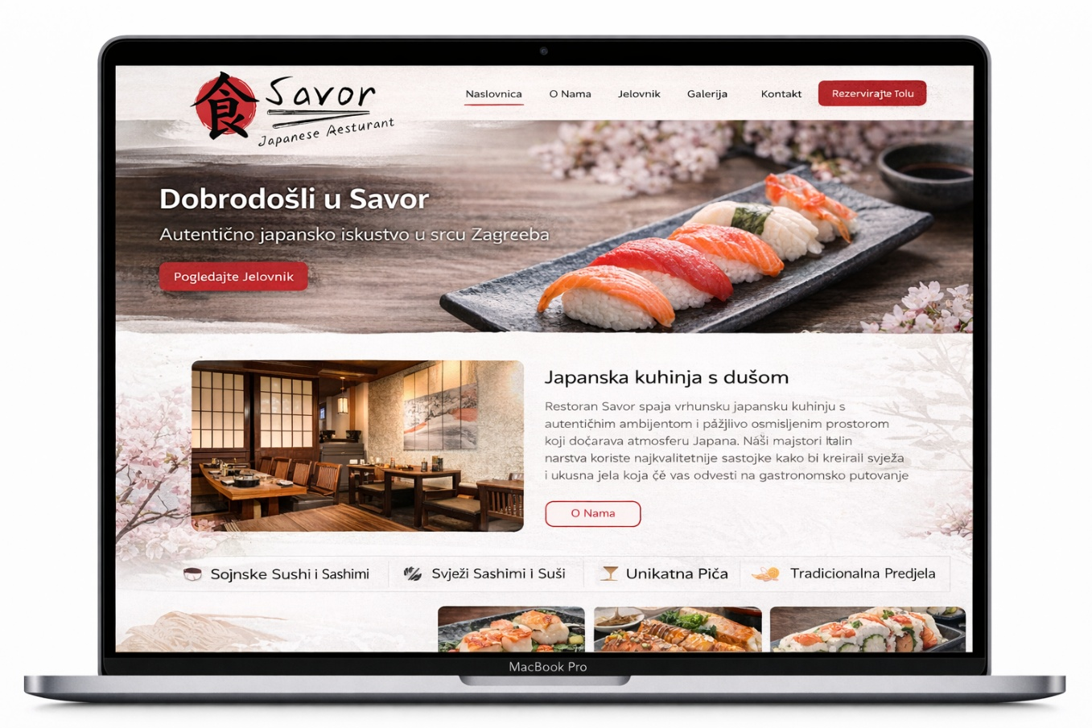
Slika 11. Vizualizacija izgleda web-strancice [autorski rad]
Restoran Savor koristit će i platforme za dostavu hrane poput Glova i Wolta, koje su predviđene u poslovnom planu. Iako dostava nije temelj poslovnog modela, prisutnost na tim platformama ima jako važnu marketinšku ulogu jer povećava vidljivost restorana, omogućuje domet šireg kruga potencijalnih gostiju te na taj način povećava prepoznatljivost restorana, osobito u početnoj fazi poslovanja. Platforme Glovo i Wolt se ne promatraju isključivo kao prodajni kanali, već i kao alat digitalne promocije, s obzirom na to da izgled slika hrane na jelovnika i dizajn sučelja izravno utječu na percepciju kvalitete i profesionalnosti restorana. Na slici 11. se nalaze slike stranica restorana unutar aplikacija Wolt i Glovo.
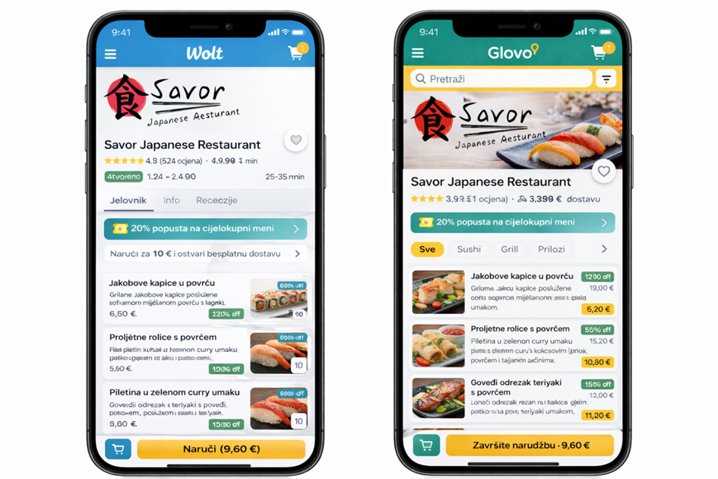
Slika 12. Vizualizacija izgleda platformi Glovo i Wolt [autorski rad]
Instagram i TikTok koristit će se za promocije restorana Savor jer se pomoću njih omogućuju jednostavan i privlačan način komunikacije s gostima. Kroz društvene mreže restoran će se promovirati ne samo kroz jela, već i kroz cjelokupno iskustvo koje nudi. Na Instagramu i Tik toku biti će objavljivani videozapisi koji prikazuju prostor restorana, pripremu jela, rad kuhara u kuhinji, serviranje jela te informativni sadržaj o japanskoj i azijskoj kuhinji, sastojcima i tehnikama pripreme hrane, kako bi dodano educirali goste restorana. Također se planiraju suradnja s poznatim domaćim food influencerima i gastro kreatorima sadržaja, poput Antonija Brajllovića ili Roberta Knjaza, kako bi se dodatno povećala vidljivost restorana i privukla šira publika. Također će se promovirati vizualno atraktivnim jelima, sezonska ponuda sa detaljima koji dočaravaju japansku atmosferu.
U radu su izrađeni prikazi izgleda Instagram i TikTok profila restorana Savor, koji prikazuju način prezentacije sadržaja na društvenim mrežama. Primjeri izgleda Instagram i TikTok stranica prikazani su na slici 13.
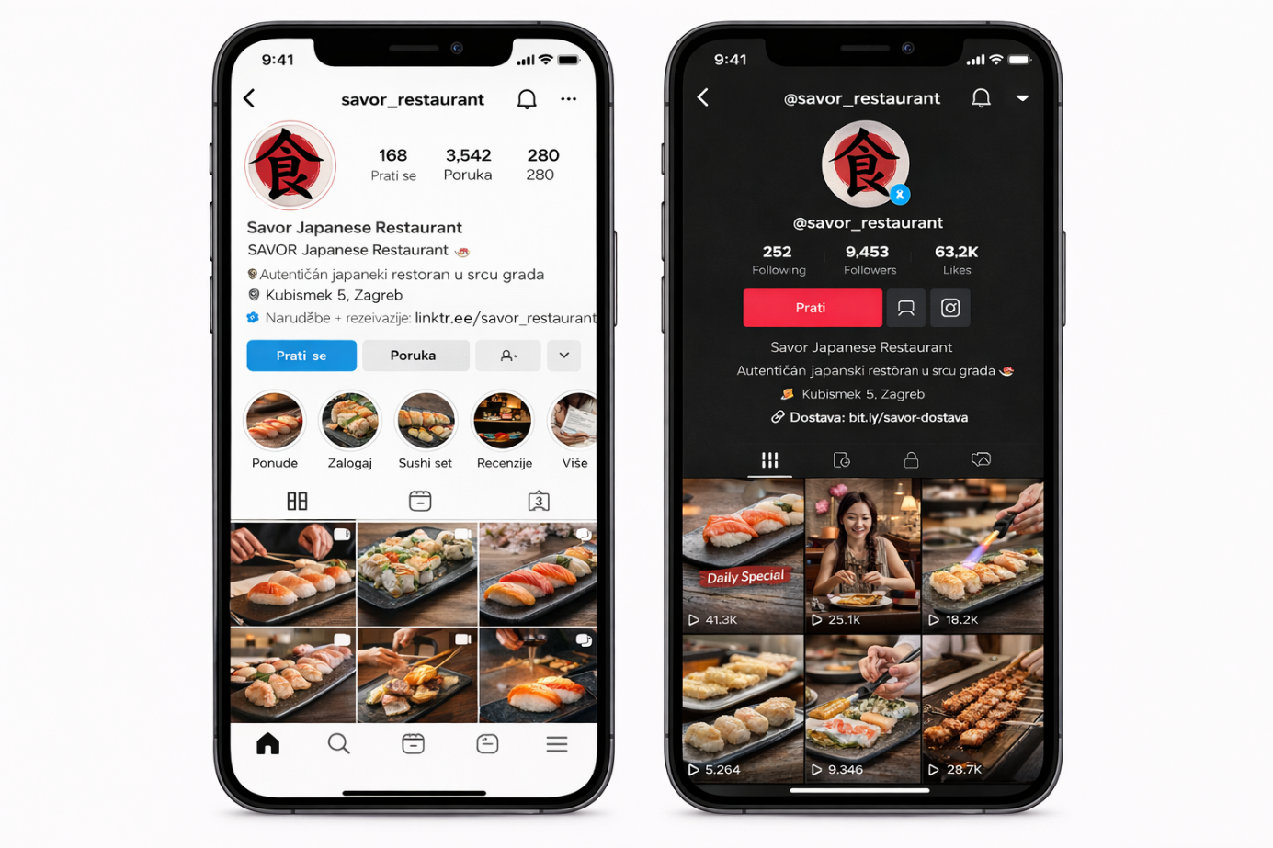
Slika 13. Vizualizacija izgleda Instagram i Tik Tok stranice [autorski rad]

Troškovi marketinga prikazani su u financijskoj tablici projekta, prema kojoj se u razdoblju od 2026. do 2030. godine planiraju godišnja ulaganja u marketing. Godišnji trošak marketinga iznosi 24.000,00 € u 2026. godini, te se ta cijena troška ovisno o godini mijenja, što se može vidjeti u tablici 25. Ta sredstva namijenjena su digitalnom oglašavanju, izradi promotivnog sadržaja, održavanju društvenih mreža, suradnji s influencerima te povećanju vidljivosti i prepoznatljivosti restorana na tržištu.
  - Ciljana publika
Restoran se vodi takvom politikom da nemamo profil idealnog gosta – već je ranije u vrijednostima istaknuto da su svi gosti jednako važno i svakom gostu se gostu želi stvoriti isti osjećaj i pružiti ista usluga, bez obzira na to naručuje li hranu kao gablec za van ili objeduje u restoranu uz predjelo, glavno jelo i desert.
Naravno, očekuje se da će najveći broj gostiju biti osobe svih spolova i društvenog statusa u dobi između 20 i 50 godina, pa će se marketinške aktivnosti prilagođavati prema toj publici. Isto tako je važno naglasiti da se restoran fokusira na hrvatsko stanovništvo, odnosno kako je u misiji već spomenuto “gostima u Hrvatskoj”. Nije važno da li je gost turist ili stanovnik Hrvatske, da li je Hrvat ili strani radnik, ali pretpostavka je da će usluge restorana uglavnom koristiti stanovnici u Hrvatskoj, točnije gradu Zagrebu (uključujući i strane radnike), a ne turisti, pa će se marketinške aktivnosti usmjeriti shodno tim pretpostavkama (newsletteri odnosno jelovnici i ponuda akcija u stambenim i poslovnim zgradama, oglasne ploče i ekrani u poslovnim središtima i prostorima, oglasi na tramvajskim postajama i sl; uz već spomenutu kampanju digitalnog marketinga).

- Financijski elementi pothvata
Financijski plan projekta "Savor d.o.o." prikazuje petogodišnju projekciju poslovanja (2026. – 2030.) te služi kao ključni dokaz financijske isplativosti, dugoročne održivosti i sposobnosti poduzeća da ostvari postavljene ciljeve. Plan je koncipiran tako da objašnjava potrebna ulaganja, strukturu financiranja, projekciju prihoda i troškova te konačnu procjenu profitabilnosti i likvidnosti poduzeća.
  - Ukupna potrebna ulaganja i struktura financiranja
Cjelokupni investicijski proračun za pokretanje restorana "Savor d.o.o." iznosi 479.489,53 €. Ovaj iznos pokriva ulaganja u osnovna sredstva i trajna obrtna sredstva koja su nam potrebna odmah u početku rada kako bismo uopće mogli pripremati hranu i pića koja ćemo posluživati gostima restorana.
    - Investicije u osnovna sredstva
Tablica 14 prikazuje ukupna ulaganja u osnovna sredstva koja iznose 473.617,93 €. Ovaj visoki iznos direktno je povezan s odlukom o kupnji vlastitog poslovnog prostora i opremanju kuhinje za visoku razinu gastronomije, čime se dugoročno smanjuje rizik poslovanja.
Najznačajnije stavke ulaganja su:
- Građevinski objekt (350.000,00 €): Kupnja samostojećeg lokala površine 188 m² u Zagrebu
- Kuhinjska oprema (81.783,35 €): Ulaganje u profesionalnu opremu (štednjaci, napa, hladnjaci, perilice) visoke kvalitete, čime se osigurava efikasnost rada zaposlenika
- Ugostiteljski namještaj i ostala oprema (41.834,58 €): Uključuje specijalizirani namještaj i tehničku opremu nužnu za ugodan boravak gostiju i efikasno vođenje poslovanja

Tablica 14. Investicije u osnovna sredstva
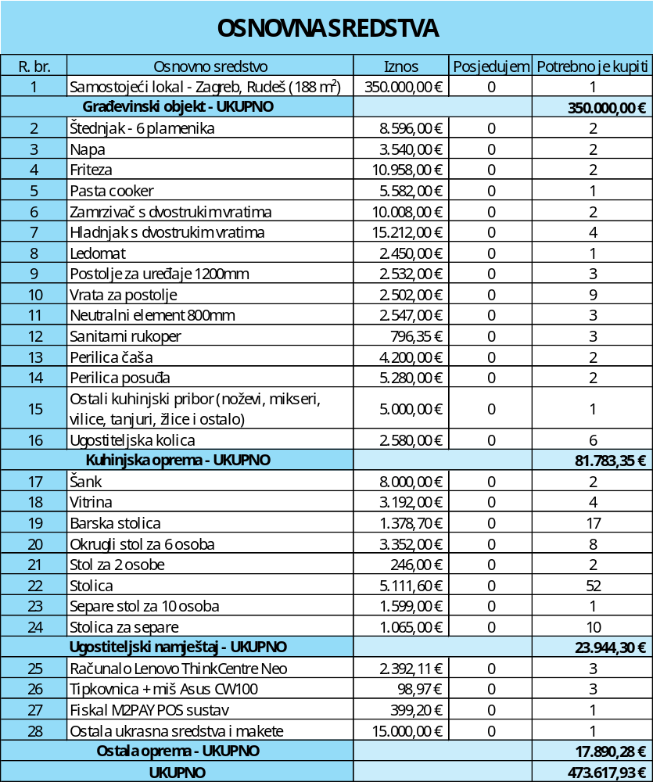
[autorski rad]

      - Amortizacija osnovnih sredstava
Amortizacija predstavlja trošak nastao postupnim trošenjem dugotrajne imovine i obračunava se linearnom metodom na nabavnu vrijednost. Ona je neizbježan rashod koji smanjuje osnovicu za porez na dobit, ali ne predstavlja stvarni odljev novca. Ukupan godišnji trošak amortizacije projekta iznosi 49.027,25 € u početku te će se mijenjati tijekom godina što je prikazano u tablici 15. Stope amortizacije definirane su prema zakonskim propisima i ovise o vrsti imovine. [25]

Tablica 15. Obračun amortizacije
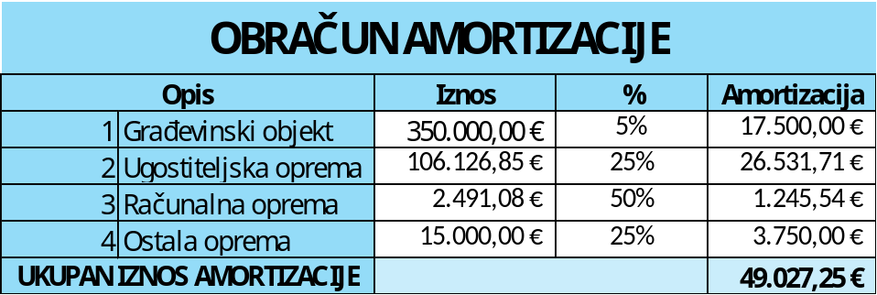
[autorski rad]

U tablici 16 prikazana je promjena iznosa amortizacije kroz 5 godina te nakon 5 godina preostala (neisplaćena) vrijednost imovine (Ostatak vrijednosti projekta).

Tablica 16. Ostatak vrijednosti projekta
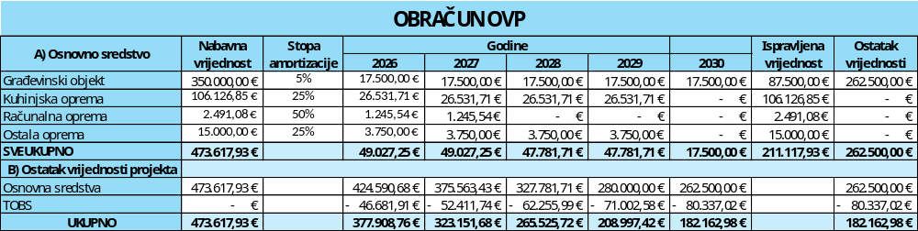
[autorski rad]

    - Investicije u obrtna sredstva
Za osiguranje minimalne likvidnosti, planirana su ulaganja u obrtna sredstva u iznosu od 5.279,60 €. Ova sredstva su namijenjena za pokrivanje zaliha sirovina i pića za prvih 8 radnih dana poslovanja, što je ključno za održavanje kontinuirane ponude i podršku operativnom radu kuhinje te kako bismo u početku imali sirovine i pića potrebne za pružanje same usluge. Do dnevne potrošnje sirovina i pića došli smo zbrajanjem troškova namirnica i pića koje predviđamo za 2026. godinu te smo te troškove podijelili s brojem dana zaliha koje bismo uvijek trebali imati. Investiciju prikazuje tablica 17.

Tablica 17. Investicije u obrtna sredstva
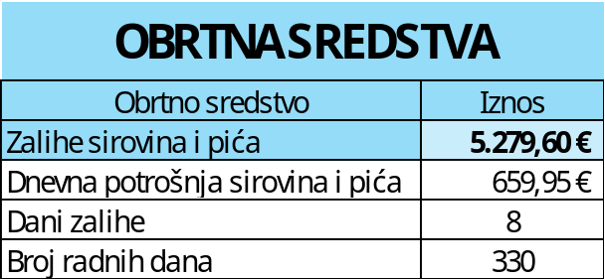
[autorski rad]

    - Osnivačka ulaganja
Uz prethodno spomenute investicije koje ulaze u izvore financiranja u strukturu ulaganja ulaze i osnivačka ulaganja. Ona su već definirana i prikazana u početnom dijelu poslovnog plana, a tablica 18 prikazuje iznos osnivačkih ulaganja koji je i prikazan u izvorima financiranja. Riječ je o pravnim i administrativnim troškovima osnivanja.

Tablica 18. Osnivačka ulaganja
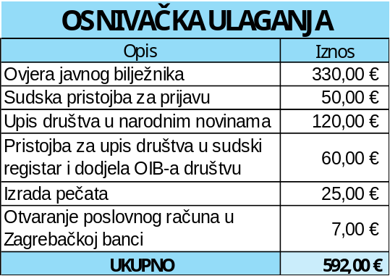
[autorski rad]
    - Izvori financiranja
Projekt je utemeljen na izrazito stabilnoj strukturi financiranja, sa visokim udjelom vlastitih sredstava, što smanjuje financijski rizik. Ukupna investicija u iznosu od 479.489,53 € financira se iz kombinacije vlastitih i vanjskih izvora, a struktura financiranja znatno smanjuje financijski rizik.
Kao što prikazuje tablica 19 udjeli ukupne investicije čine:
- Vlastita sredstva: Osigurano je 429.489,53 €, što čini iznimno visokih 89,57% ukupne investicije
- Vanjsko financiranje (Kredit): Zatražen je dugoročni kredit u iznosu od 50.000 €, što čini preostalih 10,43% financiranja, a koristi se za financiranje kupnje Građevinskog objekta (lokala)

Tablica 19. Struktura ulaganja
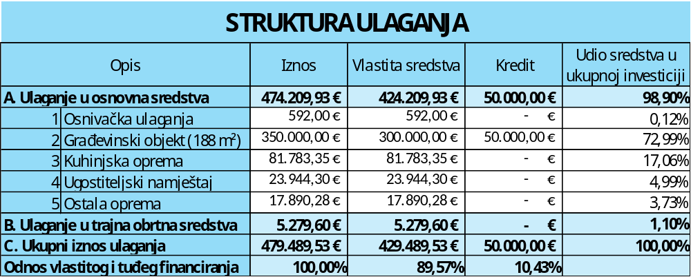[autorski rad]

      - Otplatni plan kredita
Kredit je ugovoren u Addiko banci u iznosu od 50.000,00 € s rokom otplate od 10 godina (120 anuiteta) i fiksnom godišnjom kamatnom stopom od 5,7%. Detaljan otplatni plan prikazan u tablici 20 omogućuje transparentan uvid u godišnje obveze:
- Anuitet: Mjesečni anuitet iznosi 547,60 €.
- Kamate (Trošak): Ukupni trošak kamata u prvoj godini iznosi 2.751,23 € i predstavlja rashod koji ulazi u račun dobiti i gubitka (RDG)
- Otplata glavnice: U prvoj godini otplata glavnice iznosi 3.819,97 €. Ova stavka predstavlja izravni odljev novca i osigurava postupno smanjenje duga
Tablice 20, 21 i 22 u nastavku prikazuju sve detaljne oko otplatnog plana kredita, od osnovnih informacija, godišnjeg prikaza plana otplate te detaljnog prikaza otplate kredita kroz svih 120 anuiteta.

Tablica 20. Osnovne informacije o kreditu
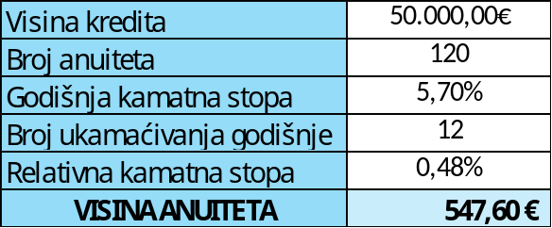
[autorski rad]

Tablica 21. Otplatni plan kredita kroz godine
[autorski rad]

Tablica 22. Otplatna tablica kredita kroz 120 anuiteta
OTPLATNA TABLICA
Razdoblje | Anuitet | Kamate | Otplatna kvota | Ostatak duga
 |  |  |  | 50.000,00 €
1 | 547,60 € | 237,50 € | 310,10 € | 49.689,90 €
2 | 547,60 € | 236,03 € | 311,57 € | 49.378,33 €
3 | 547,60 € | 234,55 € | 313,05 € | 49.065,27 €
4 | 547,60 € | 233,06 € | 314,54 € | 48.750,73 €
5 | 547,60 € | 231,57 € | 316,03 € | 48.434,70 €
6 | 547,60 € | 230,06 € | 317,53 € | 48.117,17 €
7 | 547,60 € | 228,56 € | 319,04 € | 47.798,12 €
8 | 547,60 € | 227,04 € | 320,56 € | 47.477,56 €
9 | 547,60 € | 225,52 € | 322,08 € | 47.155,48 €
10 | 547,60 € | 223,99 € | 323,61 € | 46.831,87 €
11 | 547,60 € | 222,45 € | 325,15 € | 46.506,72 €
12 | 547,60 € | 220,91 € | 326,69 € | 46.180,03 €
13 | 547,60 € | 219,36 € | 328,24 € | 45.851,79 €
14 | 547,60 € | 217,80 € | 329,80 € | 45.521,98 €
15 | 547,60 € | 216,23 € | 331,37 € | 45.190,61 €
16 | 547,60 € | 214,66 € | 332,94 € | 44.857,67 €
17 | 547,60 € | 213,07 € | 334,53 € | 44.523,14 €
18 | 547,60 € | 211,48 € | 336,11 € | 44.187,03 €
19 | 547,60 € | 209,89 € | 337,71 € | 43.849,31 €
20 | 547,60 € | 208,28 € | 339,32 € | 43.510,00 €
21 | 547,60 € | 206,67 € | 340,93 € | 43.169,07 €
22 | 547,60 € | 205,05 € | 342,55 € | 42.826,52 €
23 | 547,60 € | 203,43 € | 344,17 € | 42.482,35 €
24 | 547,60 € | 201,79 € | 345,81 € | 42.136,54 €
25 | 547,60 € | 200,15 € | 347,45 € | 41.789,09 €
26 | 547,60 € | 198,50 € | 349,10 € | 41.439,99 €
27 | 547,60 € | 196,84 € | 350,76 € | 41.089,23 €
28 | 547,60 € | 195,17 € | 352,43 € | 40.736,80 €
29 | 547,60 € | 193,50 € | 354,10 € | 40.382,70 €
30 | 547,60 € | 191,82 € | 355,78 € | 40.026,92 €
31 | 547,60 € | 190,13 € | 357,47 € | 39.669,45 €
32 | 547,60 € | 188,43 € | 359,17 € | 39.310,28 €
33 | 547,60 € | 186,72 € | 360,88 € | 38.949,40 €
34 | 547,60 € | 185,01 € | 362,59 € | 38.586,81 €
35 | 547,60 € | 183,29 € | 364,31 € | 38.222,50 €
36 | 547,60 € | 181,56 € | 366,04 € | 37.856,46 €
37 | 547,60 € | 179,82 € | 367,78 € | 37.488,68 €
38 | 547,60 € | 178,07 € | 369,53 € | 37.119,15 €
39 | 547,60 € | 176,32 € | 371,28 € | 36.747,86 €
40 | 547,60 € | 174,55 € | 373,05 € | 36.374,82 €
41 | 547,60 € | 172,78 € | 374,82 € | 36.000,00 €
42 | 547,60 € | 171,00 € | 376,60 € | 35.623,40 €
43 | 547,60 € | 169,21 € | 378,39 € | 35.245,01 €
44 | 547,60 € | 167,41 € | 380,19 € | 34.864,82 €
45 | 547,60 € | 165,61 € | 381,99 € | 34.482,83 €
46 | 547,60 € | 163,79 € | 383,81 € | 34.099,02 €
47 | 547,60 € | 161,97 € | 385,63 € | 33.713,39 €
48 | 547,60 € | 160,14 € | 387,46 € | 33.325,93 €
49 | 547,60 € | 158,30 € | 389,30 € | 32.936,63 €
50 | 547,60 € | 156,45 € | 391,15 € | 32.545,48 €
51 | 547,60 € | 154,59 € | 393,01 € | 32.152,47 €
52 | 547,60 € | 152,72 € | 394,88 € | 31.757,60 €
53 | 547,60 € | 150,85 € | 396,75 € | 31.360,85 €
54 | 547,60 € | 148,96 € | 398,64 € | 30.962,21 €
55 | 547,60 € | 147,07 € | 400,53 € | 30.561,68 €
56 | 547,60 € | 145,17 € | 402,43 € | 30.159,25 €
57 | 547,60 € | 143,26 € | 404,34 € | 29.754,91 €
58 | 547,60 € | 141,34 € | 406,26 € | 29.348,64 €
59 | 547,60 € | 139,41 € | 408,19 € | 28.940,45 €
60 | 547,60 € | 137,47 € | 410,13 € | 28.530,31 €
61 | 547,60 € | 135,52 € | 412,08 € | 28.118,23 €
62 | 547,60 € | 133,56 € | 414,04 € | 27.704,20 €
63 | 547,60 € | 131,59 € | 416,00 € | 27.288,19 €
64 | 547,60 € | 129,62 € | 417,98 € | 26.870,21 €
65 | 547,60 € | 127,63 € | 419,97 € | 26.450,24 €
66 | 547,60 € | 125,64 € | 421,96 € | 26.028,28 €
67 | 547,60 € | 123,63 € | 423,97 € | 25.604,32 €
68 | 547,60 € | 121,62 € | 425,98 € | 25.178,34 €
69 | 547,60 € | 119,60 € | 428,00 € | 24.750,34 €
70 | 547,60 € | 117,56 € | 430,04 € | 24.320,30 €
71 | 547,60 € | 115,52 € | 432,08 € | 23.888,22 €
72 | 547,60 € | 113,47 € | 434,13 € | 23.454,09 €
73 | 547,60 € | 111,41 € | 436,19 € | 23.017,90 €
74 | 547,60 € | 109,34 € | 438,26 € | 22.579,63 €
75 | 547,60 € | 107,25 € | 440,35 € | 22.139,29 €
76 | 547,60 € | 105,16 € | 442,44 € | 21.696,85 €
77 | 547,60 € | 103,06 € | 444,54 € | 21.252,31 €
78 | 547,60 € | 100,95 € | 446,65 € | 20.805,66 €
79 | 547,60 € | 98,83 € | 448,77 € | 20.356,88 €
80 | 547,60 € | 96,70 € | 450,90 € | 19.905,98 €
81 | 547,60 € | 94,55 € | 453,05 € | 19.452,93 €
82 | 547,60 € | 92,40 € | 455,20 € | 18.997,73 €
83 | 547,60 € | 90,24 € | 457,36 € | 18.540,37 €
84 | 547,60 € | 88,07 € | 459,53 € | 18.080,84 €
85 | 547,60 € | 85,88 € | 461,72 € | 17.619,12 €
86 | 547,60 € | 83,69 € | 463,91 € | 17.155,22 €
87 | 547,60 € | 81,49 € | 466,11 € | 16.689,10 €
88 | 547,60 € | 79,27 € | 468,33 € | 16.220,78 €
89 | 547,60 € | 77,05 € | 470,55 € | 15.750,23 €
90 | 547,60 € | 74,81 € | 472,79 € | 15.277,44 €
91 | 547,60 € | 72,57 € | 475,03 € | 14.802,41 €
92 | 547,60 € | 70,31 € | 477,29 € | 14.325,12 €
93 | 547,60 € | 68,04 € | 479,56 € | 13.845,56 €
94 | 547,60 € | 65,77 € | 481,83 € | 13.363,73 €
95 | 547,60 € | 63,48 € | 484,12 € | 12.879,61 €
96 | 547,60 € | 61,18 € | 486,42 € | 12.393,19 €
97 | 547,60 € | 58,87 € | 488,73 € | 11.904,45 €
98 | 547,60 € | 56,55 € | 491,05 € | 11.413,40 €
99 | 547,60 € | 54,21 € | 493,39 € | 10.920,01 €
100 | 547,60 € | 51,87 € | 495,73 € | 10.424,28 €
101 | 547,60 € | 49,52 € | 498,08 € | 9.926,20 €
102 | 547,60 € | 47,15 € | 500,45 € | 9.425,75 €
103 | 547,60 € | 44,77 € | 502,83 € | 8.922,92 €
104 | 547,60 € | 42,38 € | 505,22 € | 8.417,71 €
105 | 547,60 € | 39,98 € | 507,62 € | 7.910,09 €
106 | 547,60 € | 37,57 € | 510,03 € | 7.400,06 €
107 | 547,60 € | 35,15 € | 512,45 € | 6.887,61 €
108 | 547,60 € | 32,72 € | 514,88 € | 6.372,73 €
109 | 547,60 € | 30,27 € | 517,33 € | 5.855,40 €
110 | 547,60 € | 27,81 € | 519,79 € | 5.335,61 €
111 | 547,60 € | 25,34 € | 522,26 € | 4.813,36 €
112 | 547,60 € | 22,86 € | 524,74 € | 4.288,62 €
113 | 547,60 € | 20,37 € | 527,23 € | 3.761,39 €
114 | 547,60 € | 17,87 € | 529,73 € | 3.231,66 €
115 | 547,60 € | 15,35 € | 532,25 € | 2.699,41 €
116 | 547,60 € | 12,82 € | 534,78 € | 2.164,63 €
117 | 547,60 € | 10,28 € | 537,32 € | 1.627,32 €
118 | 547,60 € | 7,73 € | 539,87 € | 1.087,45 €
119 | 547,60 € | 5,17 € | 542,43 € | 545,01 €
120 | 547,60 € | 2,59 € | 545,01 € | - 0,00 €
[autorski rad]
  - Projekcija ukupnih prihoda
Projekcija ukupnog prihoda temelji se na analizi kapaciteta restorana i realnoj procjeni rasta popunjenosti kapaciteta na temelju marketinške strategije. Restoran raspolaže s 79 sjedećih mjesta. U projekciji je pretpostavljen rad od 330 dana i prosječno dva okreta stola dnevno. Maksimalni teoretski kapacitet iznosi 158 gostiju dnevno. Kapacitet je namjerno postavljen na 330 dana umjesto 365 dana kako bi se uračunali blagdani, kratka sezonska zatvaranja ili minimalno prometa tijekom loših dana.
Tablica 23 prikazuje izračun planiranog kapaciteta popunjenosti i njegovog povećavanja tijekom godina poslovanja, dok tablica 24 prikazuje konačne predviđene prihode kroz period od 5 godina.

Tablica 23. Predviđeni kapacitet popunjenosti
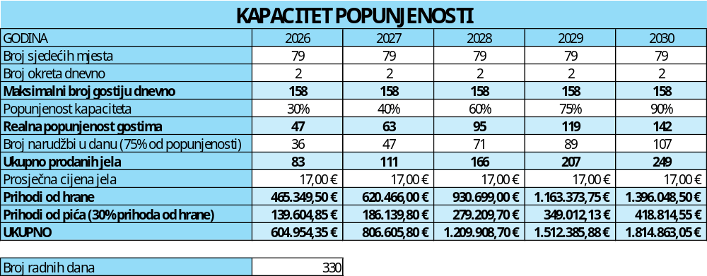
[autorski rad]

Tablica 24. Predviđeni prihodi kroz period od 5 godina
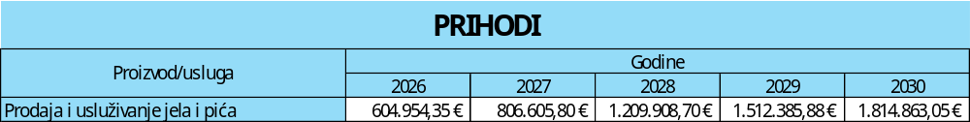
[autorski rad]
  - Projekcija troškova poslovanja
Projekcija ukupnih troškova poslovanja restorana tijekom 5 godina razdoblja služi za identificiranje ključnih rashoda.
Ukupni operativni rashodi (bez kamata i poreza) u prvoj godini iznose 688.908,49 €, a njihov porast je direktno proporcionalan rastu prihoda, što je vidljivo u tablici 25.
Izračun troškova namirnica izračunat je na temelju mjesečnih prihoda od prodaje hrane i pića, na način da su ukupni predviđeni prihodi podijeljeni s 12 mjeseci te je nakon toga od mjesečnog prihoda predviđeno da 28% prihoda iznose troškovi nad namirnicama koje su bile potrebne da bi se jela napravila i u konačnici generirao prihod.
Izračun troškova pića izračunat je na isti način s time da je od mjesečnog prihoda predviđeno da 8% prihoda iznose troškovi pića.
Tablica 25. Predviđeni troškovi kroz period od 5 godina
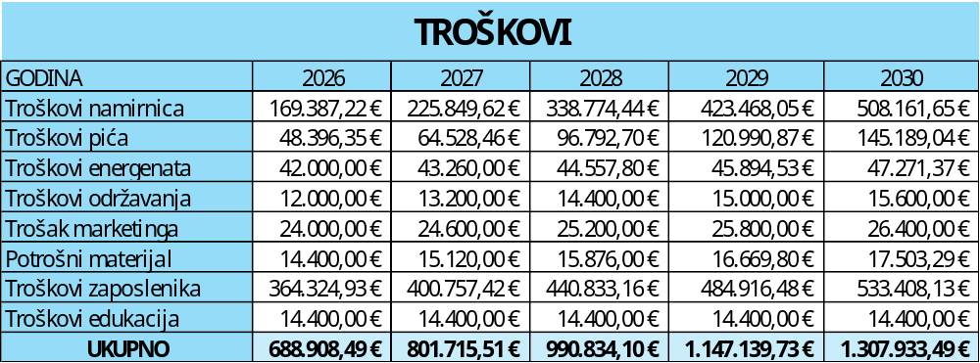
[autorski rad]
    - Obračun plaća zaposlenika
Troškovi osoblja predstavljaju najveću pojedinačnu stavku u strukturi troškova. Ukupni godišnji trošak bruto plaća i doprinosa za svih 13 zaposlenika u prvoj godini poslovanja iznosi ukupno 364.324,93 €. Tijekom narednih godina uzeto je u obzir povećane godišnjeg troška plaća od 10%, pa tako u 5 godini poslovanja godišnji trošak plaća iznosi 533.408,13 €.
Tim je koncipiran za optimalno poslovanje, samo jedan od osnivača vodi se kao direktor dok se dvoje osnivača vode kao šefovi kuhinje te sudjeluju u direktnom pružanju usluga.
Detaljnim obračunom plaća uzeti su u obzir svi zakonski doprinosi (mirovinsko, zdravstveno) i porezi. Tablica 26 prikazuje obračun plaća za svaku od pozicija unutar restorana, dok tablica 27 prikazuje ukupne godišnje troškove plaća zaposlenika kroz period od 5 godina.

Tablica 26. Obračun plaća po pozicijama
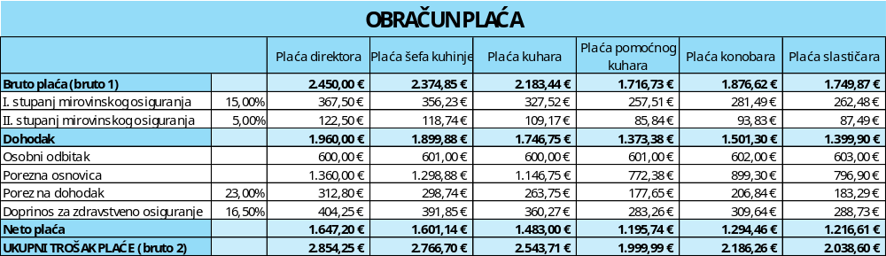
[autorski rad]

Tablica 27. Iznosi godišnjih plaća zaposlenika
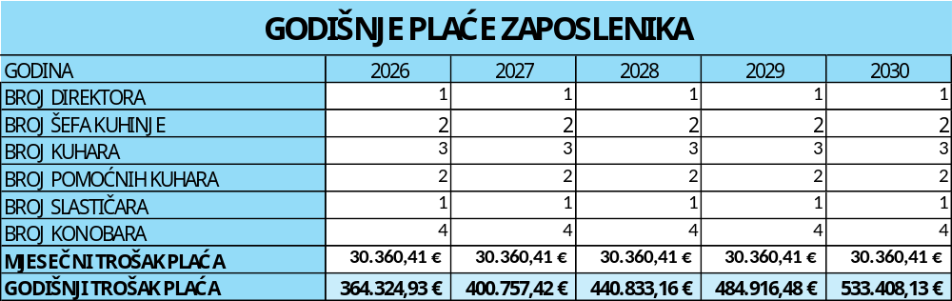
[autorski rad]
  - Račun dobiti i gubitka (RDG)
Račun dobiti i gubitka (RDG) predstavlja ključni financijski izvještaj koji projicira profitabilnost restorana tijekom razdoblja od 5 godina. On direktno pokazuje efikasnost pretvaranja prihoda u neto dobit nakon pokrića svih operativnih, neoperativnih i financijskih rashoda.
Iz tablice 28 možemo vidjeti kako prve dvije godine projiciraju s negativnim rezultatom (gubitkom). U prvoj godini poslujemo s gubitkom od -135.732,62 €, dok u drugoj godini s gubitkom od -46.664,67 €. Projekt prelazi u pozitivno poslovanje u trećoj godini (2028.) gdje se ostvaruje dobit od 152.101,60 €.
Razlog negativnog rezultata u prve dvije godine najvećim razlogom proizlazi iz nedovoljno generiranih prihoda koje se počinju generirati u dovoljnoj količini 2028. godine kada poslujemo s dobiti i taj trenutak prikazuje točku pokrića, odnosno godinu u kojoj projekt počinje poslovati s dobiti. Najveći razlog pozitivnog poslovanja u odnosu na prvu godinu je povećanje na 60% u odnosu na 30% koliko je bilo u prvoj godini poslovanja i 40% u drugoj godini.
U posljednjoj godini s popunjenosti od 90% NETO dobit projekta iznosi 438.888,59 €. Ovaj izvještaj dokazuje da, unatoč početnom gubitku i visokim početnim ulaganjima, projekt posjeduje izvanredan potencijal za stvaranje profita čim se ostvari planirani rast prihoda. Visoka razina dobiti u kasnijim godinama omogućuje stabilnu otplatu kredita i stvaranje značajnog vlastitog kapitala.

Tablica 28. Račun dobiti i gubitka
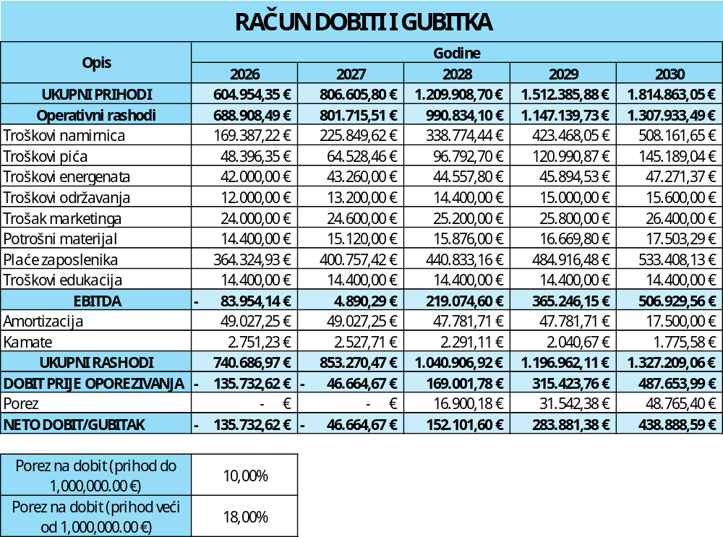
[autorski rad]
  - Financijski tok
Financijski tok je ključan izvještaj jer prikazuje stvarno kretanje gotovine (likvidnost) i sposobnost poduzeća da podmiruje svoje obveze, za razliku od Računa dobiti i gubitka (RDG) koji bilježi samo profitabilnost.
Financijski tok se izračunava polazeći od neto dobiti, dodajući natrag ne-novčane rashode (poput amortizacije) i uzimajući u obzir stvarna ulaganja, otplate glavnice kredita i promjene u obrtnim sredstvima.
Iz tablice 29 možemo vidjeti kako su u 2025. godini svi primici (vlastita sredstva i kredit u ukupnom iznosu od 479.489,53 €) u potpunosti usklađeni s izdacima (ulaganje u osnovna i obrtna sredstva), što rezultira neto financijskim tokom od 0 €. Ova faza je potpuno financijski pokrivena.
Prva godina poslovanja bilježi negativan neto financijski tok od - 43.843,43 €, najvećim dijelom zbog potrebe za ulaganje u trajna obrtna sredstva radi osiguravanja zaliha sirovina i pića.
Točka prelaska iz negativnog u pozitivan neto financijski tok, ali i kumulativni neto financijski tok odvija se u drugoj godini (2027.). Ovaj brz prelazak dokazuje efikasnost poslovanja, dok prelazak kumulativnih neto primitaka u pozitivne označava da su sva početna ulaganja i gubici pokriveni ostvarenom gotovinom.
Neto financijski tok nastavlja snažno rasti, dostižući 714.092,97 € u petoj godini. Ovaj snažan tok je rezultat visoke dobiti te rasta poslovanja.
Iz financijskog toka možemo uvidjeti jedan problem koji se pojavljuje u prvog godini poslovanja (2026.) gdje nemamo dovoljno sredstva kako bismo bili likvidni i mogli podmiriti sve svoje obveze, temeljem toga trebalo bi razmisliti o dodatno ulaganju iz vlastitih sredstava ili uzimanjem dodatnog kredita kako bismo pokrili taj iznos te mogli podmiriti sve obveze i bili likvidni u prvoj godini poslovanja (2026.).
Tablica 29. Financijski tok projekta
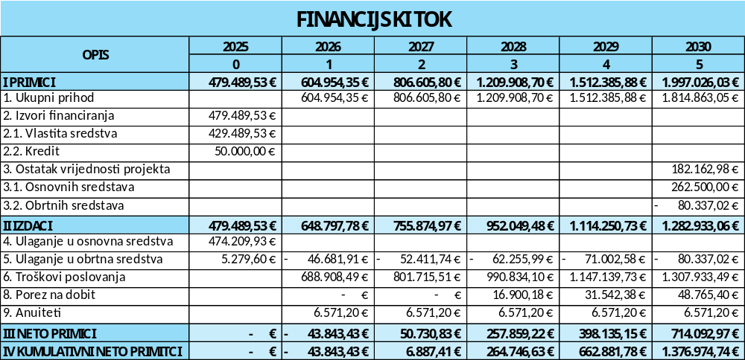
[autorski rad]

  - Trajna obrtna sredstva (TOBS)
Trajna obrtna sredstva (TOBS) predstavljaju minimum obrtne imovine (zalihe, potraživanja i gotovina) koji poduzeće mora imati trajno vezan kako bi osiguralo nesmetan i kontinuiran proces poslovanja. S rastom opsega poslovanja, raste i potreba za TOBS-om.
Dok je u poglavlju „Investicije u obrtna sredstva“ navedeno početno ulaganje u obrtna sredstva, ova analiza pokazuje kako se potreba za TOBS-om mijenja tijekom pet godina, prateći rast opsega poslovanja. Potreban TOBS prikazan je u tablici 30.
Formula za izračun potrebnog iznosa TOBS-a temelji se na dnevnom prometu (ili trošku) i koeficijentu obrtanja (KO), što se u proračunu izvodi iz dana vezivanja (DV).
Kako se popunjenost kapaciteta povećava s 30% u prvoj godini na 90% u petoj godini, dolazi do proporcionalnog rasta potrebe za trajnim obrtnim sredstvima:
- Rast zaliha sirovina: Da bi se podržalo 90% popunjenosti, potrebno je držati veće zalihe, izračun pokazuje da se potreban iznos za zalihe sirovina povećava s 4.234,68 € u 2026. na 12.704 ,04 € u 2030.
- Rast potraživanja: S rastom prihoda, raste i iznos potraživanja od kupaca, koji se povećava s 1.680,43 € u 2026. na 5.041,29 € u 2030.
Ukupna potreba za trajnim obrtnim sredstvima raste s 10.956,40 € u prvoj godini na 32.869,19 € u petoj godini.
Projekt je financijski stabilan jer rastuća potreba za obrtnim sredstvima nije pokrivena kratkoročnim zaduživanjem, već je osigurana iz visokog udjela vlastitog kapitala i generiranog pozitivnog novčanog toka.
Tablica 30. Potreban TOBS kroz 5 godina
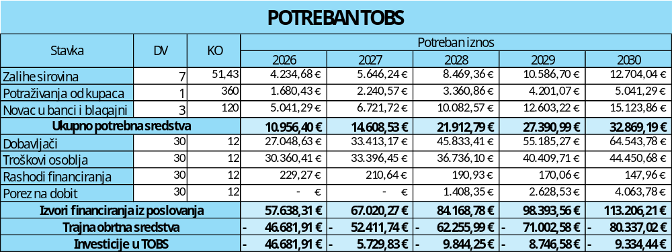
[autorski rad]
- Zaključak
Temeljem detaljne analize financijskih elemenata pothvata vidljivo je da se projekt restorana Savor d.o.o. pokazuje kao financijski ispravan i potencijalno isplativ za nas kao dugoročne ulagače, unatoč značajnim početnim izazovima u prve dvije godine poslovanja.
Projekt je financiran iznimno sigurnom strukturom s 89,57% vlastitih sredstava (429.489,53 €) i samo 10,43% tuđeg financiranja (50.000 € kredita). Ovakva kombinacija značajno smanjuje financijski rizik i pokazuje visoku razinu povjerenja vlasnika u ideju. Ukupna investicija od 479.489,53 € pokriva kupnju poslovnog prostora (350.000 €), profesionalnu kuhinjsku opremu (81.783,35 €) te namještaj i opremu (41.834,58 €), što ukazuje na dugoročni pristup izgradnji stabilnog poslovanja s kvalitetnom infrastrukturom.
Projekt pokazuje negativan rezultat u prve dvije godine - gubitak od 135.732,62 € u 2026. godini i gubitak od 46.664,67 € u 2027. godini. Međutim, to je očekivano za restoran koji počinje sa 30% kapaciteta u prvoj godini i povećava se na 40% u drugoj godini. Točka pokrića dostiže se u 2028. godini kada se kapacitet popunjava na 60%, što generira dobit od 152.101,60 €. Ovaj preokret dokazuje da je projekt strukturalno ispravan i da negativni početak nije rezultat lošeg poslovanja već samo manjeg broja gostiju dok se brend gradi.
Do kraja petogodišnjeg perioda, u 2030. godini s 90% popunjenosti kapaciteta, projekt generira neto dobit od 438.888,59 €, što predstavlja izniman porast profitabilnosti i dokazuje uspješnost poslovnog modela.
Analiza financijskog toka otkriva jedan kritičan problem u prvoj godini. Projekt bilježi negativan neto financijski tok od - 43.843,43 €. To znači da će restoran u 2026. godini biti nelikvidan i trebao bi dodatni izvor sredstava da se podmire sve obveze. Ovo se može riješiti ili dodatnim ulaganjem vlasnika ili uzimanjem manjeg kratkoročnog kredita. Nakon ovog početnog manjka, financijski tok postaje pozitivan u 2027. godini i snažno raste na 714.092,97 € do kraja 5 godine, što je dobar pokazatelj dugoročne likvidnosti.

Popis literature
[1] D. Tipurić, „Obrt, j.d.o.o. ili d.o.o. – kako krenuti s poslovanjem?”, Mali Veliki, 9. srpnja 2024., ažurirano za 2025. godinu. [Na mreži]. Dostupno: https://www.maliveliki.hr [Pristupljeno: 27. prosinca, 2025.]
[2] „Otvaranje j.d.o.o – kompletan vodič 2025”, Katastor, 1. rujna 2025. [Na mreži]. Dostupno: https://www.katastor.hr [Pristupljeno: 27. prosinca, 2025.]
[3] B. Cvitanović, „Otvaranje d.o.o.-a i j.d.o.o.-a preko javnog bilježnika – pregled koraka i usporedba troškova u 2026.”, brojevi.hr, 28. studenoga 2025. [Na mreži]. Dostupno: https://www.brojevi.hr [Pristupljeno: 27. prosinca, 2025.]
[4] Impact Hub Bucharest (IHB), „12 koraka nakon pokretanja tvrtke – vodič za nove poduzetnike”, Startarium, 14. veljače 2024. [Na mreži]. Dostupno: https://www.startarium.hr [Pristupljeno: 27. prosinca, 2025.]
[5] Zagrebačka banka d.d., „Naknade poslovnim subjektima u platnom prometu – izvadak iz Odluke o Tarifi naknada”, Zagreb, vrijedi od 15. kolovoza 2025. [Na mreži]. Dostupno: https://www.zaba.hr/home/footer/uvjeti-poslovanja/obavijest-o-izmjenama-tarife-naknada-za-usluge-banke-po-sefovima-poslovnih-subjekata-15-8-2025 [Pristupljeno: 28. prosinca, 2025.]
[6] G. Chang, „How Japan is healing from its overwork crisis through innovation”, World Economic Forum, 28. listopada 2024. [Na mreži]. Dostupno: https://www.weforum.org [Pristupljeno: 28. prosinca, 2025.]
[7] „Work Hours and Breaks in Japan”, DaiJob.com, 10. rujna 2025. [Na mreži]. Dostupno: https://www.daijob.com [Pristupljeno: 28. prosinca, 2025.]
[8] „What is the average work commute time in Japan?”, Real Estate Japan, 13. lipnja 2017. [Na mreži]. Dostupno: https://realestate.co.jp [Pristupljeno: 28. prosinca, 2025.]
[9] M. M. Ogawa, „What is Teppanyaki? The Art of Japanese Grilling”, byFood, 3. rujna 2025. [Na mreži]. Dostupno: https://www.byfood.com [Pristupano: 28. prosinca, 2025.]
[10] „Definition of 食”, JapanDict: Japanese Dictionary. [Na mreži]. Dostupno: https://www.japandict.com [Pristupljeno: 28. prosinca, 2025.]
[11] Ambalaža za hranu za van i dostavu [Slika] (bez dat.) Dostupno: https://www.webstaurantstore.com/fold-pak-08mwpagodm-8-oz-pagoda-chinese-asian-microwavable-paper-take-out-container-case/79508MWPAGOD.html [Pristupljeno: 29. prosinca, 2025.]
[12] Naziv i pripadajuća maketa jela [Slika] (8. prosinca 2025.) Dostupno: https://www.brentandmichaelaregoingplaces.com/p/japanese-restaurants-often-display [Pristupljeno: 29. prosinca, 2025.]
[13] Zapisivanje narudžbe na papirni predložak [Slika] (1. rujna 2024.) Dostupno: https://www.google.com/url?sa=t&source=web&rct=j&url=https%3A%2F%2Fwww.traveloka.com%2Fen-en%2Fexplore%2Ftips%2Fbest-ichiran-ramen-in-japan-acc%2F418326&ved=0CBUQjRxqGAoTCIia4IXB4ZEDFQAAAAAdAAAAABCHAQ&opi=89978449 [Pristupljeno: 29. prosinca, 2025.]
[14] Priprema hrane pred gostima [Slika] (15. svibnja 2012.) Dostupno: https://www.google.com/url?sa=t&source=web&rct=j&url=https%3A%2F%2Fwww.bonappetit.com%2Ftest-kitchen%2Fingredients%2Farticle%2Fthe-best-new-sushi-restaurants-in-america%3Fsrsltid%3DAfmBOooBAYyQ7YIgz3_hJg2B9XzhsB5WWU2iaLOpb7cIkUUbTYr7Q3a9&ved=0CBUQjRxqFw [Pristupljeno: 29. prosinca, 2025.]
[15] Prostor za goste [Slika] (bez dat.) Dostupno: https://www.fsrmagazine.com/wp-content/uploads/2023/07/blendingworlds.jpg) [pristupano: 29. prosinca, 2025.]
[16] Republika Hrvatska, Ministarstvo gospodarstva, „Grad Zagreb”, Invest Croatia, svibanj 2025. [Na mreži]. Dostupno: https://investcroatia.gov.hr/county-stats/grad-zagreb/ [Pristupljeno: 30. prosinca, 2025.]
[17] M. Miličević, „U Zagrebu zagospodario trend koji nekad nismo prakticirali: ‘Užas, prije smo im se smijali’”, Zagrebinfo, 8. veljače 2025. [Na mreži]. Dostupno: https://www.zagreb.info/zagrebacke-price/u-zagrebu-zagospodario-trend-koji-nekad-nismo-prakticirali-uzas-prije-smo-im-se-smijali/706172/ [Pristupljeno: 30. prosinca, 2025.]
[18] Grad Zagreb, Gradski ured za gospodarstvo, ekološku održivost i strategijsko planiranje, Turizam u Gradu Zagrebu u prosincu 2024., Odjel za statističke i analitičke poslove, Zagreb, Hrvatska, velj. 2025. [Na mreži]. Dostupno: https://www.zagreb.hr/userdocsimages/arhiva/statistika/2024/turizam%202024/Turizam%20XII.%202024_web.pdf [Pristupljeno: 2. sij. 2026].
[19] Kult Plave Kamenice, “11 najboljih azijskih restorana u Zagrebu za prvu polovicu 2024. (bez indijskih),” Index.hr, 21. travnja 2024. [Na mreži]. Dostupno: https://www.index.hr/food/clanak/11-najboljih-azijskih-restorana-u-zagrebu-za-prvu-polovicu-2024-bez-indijskih/2558416.aspx [Pristupljeno: 2. siječnja 2026].
[20] Domaće i fino d.o.o., “O nama,” Fino.hr. [Na mreži]. Dostupno: https://fino.hr/o-nama/. [Pristupljeno: 2. siječnja 2026].
[21] Moje Zrno, “Service information,” MojeZrno.com. [Na mreži]. Dostupno: https://mojezrno.com/ServiceInformation?ServiceCode=1. [Pristupljeno: 2. siječnja 2026].
[22] Roto Dinamic d.o.o., “O nama,” RotoDinamic.hr. [Na mreži]. Dostupno: https://www.rotodinamic.hr/o-nama.html. [Pristupljeno: 2. siječnja 2026].
[23] Little Manila, “About us,” LittleManila.hr. [Na mreži]. Dostupno: https://littlemanila.hr/en/about-us/. [Pristupljeno: 2. siječnja 2026].
[24] Hrvatski sabor, „Zakon o fiskalizaciji”, Narodne novine, br. 89/2025, 13. lipnja 2025. [Na mreži]. Dostupno: https://narodne-novine.nn.hr/clanci/sluzbeni/2025_06_89_1233.html [Pristupljeno: 30. prosinca, 2025.]
[25] RRiF, „Godišnje amortizacijske stope za dugotrajnu imovinu”, XI. Računovodstvene informacije (bez dat.). [Na mreži]. Dostupno: https://www.rrif.hr/clanakfull-20771/ [Pristupljeno: 02. siječnja, 2025.]

Popis slika
Popis slika treba biti izrađen po uzoru na indeksirani sadržaj, te upućivati na broj stranice na kojoj se slika može pronaći.
Slika 1. Vizualni identitet restorana [autorski rad] 11
Slika 2. Ambalaža za hranu za van i dostavu [11] 14
Slika 3. Naziv i pripadajuća maketa jela [12] 16
Slika 4. Zapisivanje narudžbe na papirni predložak [13] 16
Slika 5. Priprema hrane pred gostima [14] 17
Slika 6. Prostor za goste [15] 17
Slika 7. Naslov slike [autorski rad] 18
Slika 8. Prikaz SWOT analize (autorski rad) 29
Slika 9. Prikaz BCG matrice [autorski rad] 30
Slika 10. Slika 8. Prikaz PESTLE analize [autorski rad] 32
Slika 11. Vizualizacija izgleda web-strancice [autorski rad] 38
Slika 12. Vizualizacija izgleda platformi Glovo i Wolt [autorski rad] 39
Slika 13. Vizualizacija izgleda Instagram i Tik Tok stranice [autorski rad] 40

Popis tablica
Popis tablica treba biti izrađen po uzoru na indeksirani sadržaj, te upućivati na broj stranice na kojoj se tablica može pronaći.
Tablica 1. Temeljni kapital i troškovi osnivanja 3
Tablica 2. SMART elementi cilja „Do kraja pete godine poslovanja ostvariti pozitivan neto rezultat (neto dobit) u iznosu od najmanje 50% u odnosu na prvu godinu u kojoj je ostvaren pozitivan neto rezultat“ 8
Tablica 3. SMART elementi cilja „Do kraja 5. poslovne godine ostvariti godišnje prihode od najmanje 1.500.000 eura, uz prosječni godišnji rast prihoda od 20 - 40%.“ 9
Tablica 4. SMART elementi cilja „U roku od 3 godine pozicionirati restoran kao jedan od top 3 azijskih restorana u Zagrebu po izboru gostiju“ 9
Tablica 5. Jelovnik - predjela 19
Tablica 6. Jelovnik - glavna jela 19
Tablica 7. Jelovnik - sushi ponuda 20
Tablica 8. Jelovnik - prilozi 20
Tablica 9. Jelovnik - deserti 21
Tablica 10. Jelovnik - ponuda vina 21
Tablica 11. Jelovnik - bezalkoholna pića 22
Tablica 12. Jelovnik - žestoka alkoholna pića 22
Tablica 13. Jelovnik - topli napitci 23
Tablica 14. Investicije u osnovna sredstva 43
Tablica 15. Obračun amortizacije 44
Tablica 16. Ostatak vrijednosti projekta 44
Tablica 17. Investicije u obrtna sredstva 45
Tablica 18. Osnivačka ulaganja 45
Tablica 19. Struktura ulaganja 46
Tablica 20. Osnovne informacije o kreditu 47
Tablica 21. Otplatni plan kredita kroz godine 47
Tablica 22. Otplatna tablica kredita kroz 120 anuiteta 47
Tablica 23. Predviđeni kapacitet popunjenosti 51
Tablica 24. Predviđeni prihodi kroz period od 5 godina 51
Tablica 25. Predviđeni troškovi kroz period od 5 godina 52
Tablica 26. Obračun plaća po pozicijama 52
Tablica 27. Iznosi godišnjih plaća zaposlenika 53
Tablica 28. Račun dobiti i gubitka 54
Tablica 29. Financijski tok projekta 55
Tablica 30. Potreban TOBS kroz 5 godina 56

